**№ 20 с.Ястребово 26.10.2022**



**КРАСНОЯРСКИЙ КРАЙ**

**АЧИНСКИЙ РАЙОН**

**ЯСТРЕБОВСКИЙ СЕЛЬСКИЙ СОВЕТ ДЕПУТАТОВ**

# **Р Е Ш Е Н И Е**

09.09.2022 с. Ястребово № 24-80Р

**О внесении изменений в Устав Ястребовского**

**сельсовета Ачинского района**

В целях приведения Устава Ястребовского сельсовета Ачинского района Красноярского края в соответствие с требованиями федерального и краевого законодательства, руководствуясь статьями 20, 24 Устава Ястребовского сельсовета Ачинского района Красноярского края, Ястребовский сельский Совет депутатов РЕШИЛ:

1**.** Внести в Устав Ястребовского сельсовета Ачинского района Красноярского края следующие изменения:

**1.3. пункт 1 статьи 6 после слов** «далее Совет депутатов» **дополнить словами** «, Совет, сельский Совет»;

**1.4. в пункте 1 статьи 7:**

**- в подпункте 2 слово** «установление» **заменить словом** «введение»;

**1.5. в статье 8:**

**- в пункте 1 слово** «наделяются» **заменить словами** «обладают»;

**1.7. пункт 5 статьи 11 после слов** «Российской Федерации,» **дополнить словами** «достигший на день проведения конкурса, возраста 21 года,»;

**1.10. в статье 18.1:**

**- в пункте 2:**

**дополнить подпунктом 2.1 следующего содержания:**

«2.1) созывает, в том числе по требованию главы поселения, группы депутатов численностью не менее одной трети от общего числа избранных депутатов или по требованию не менее 10 % жителей поселения внеочередную сессию;»;

**1.11. в статье 20:**

**- в пункте 1:**

**в подпункте 3 слово** «установление» **заменить словом** «введение»;

**1.12. в пункте 3 статьи 21 слово** «сессию» **заменить словами** «внеочередную сессию»;

**1.13. в пункте 3 статьи 23 слово** «администрации» **исключить;**

**1.14. в пункте 7 статьи 24 слова** «об установлении» **заменить словами** «о введении»;

**1.19. пункт 1 статьи 33.2 дополнить подпунктом 1.11 следующего содержания:**

«1.11) дополнительное профессиональное образование с сохранением на этот период замещаемой должности, денежного вознаграждения и денежного поощрения;»;

**1.21. пункт 11 статьи 33.3 исключить;**

**1.23. статью 37 исключить;**

**1.30. в статье 56:**

**- пункт 1 дополнить абзацем следующего содержания:**

«документах, определяющих цели национального развития Российской Федерации и направления деятельности органов публичной власти по их достижению.»;

**1.31. в статье 59 слово** «законодательством» **заменить словами** «федеральными законами»;

**1.32. в статье 62 слова после слов** «депутаты Совета депутатов,» **дополнить словами** «органы территориального общественного самоуправления,»;

**1.34. в пункте 1 статьи 64 слова** «, постановления и распоряжения главы администрации сельсовета» **исключить.**

2. Контроль за исполнением настоящего Решения возложить на главу сельсовета.

3. Глава Ястребовского сельсовета Ачинского района Красноярского края обязан опубликовать зарегистрированное настоящее Решение в течение семи дней со дня поступления из Управления Министерства юстиции Российской Федерации по Красноярскому краю уведомления о включении сведений о настоящем решении в государственный реестр уставов муниципальных образований Красноярского края.

4. Настоящее Решение вступает в силу после его официального опубликования.

**Председатель сельского**

**Совета депутатов В.В. Чеберяк**

**Глава сельсовета Е.Н.Тимошенко**



**ЯСТРЕБОВСКИЙ СЕЛЬСКИЙ СОВЕТ ДЕПУТАТОВ**

**АЧИНСКОГО РАЙОНА**

**КРАСНОЯРСКОГО КРАЯ**

## ПОСТАНОВЛЕНИЕ

**26.10.2022 с. Ястребово № 11-П**

# **О созыве сессии сельского Совета депутатов**

# В соответствии с пунктом 1 ст. 17 Устава Ястребовского сельсовета Ачинского района Красноярского края,

**ПОСТАНОВЛЯЮ:**

1. Созвать двадцать шестую очередную сессию Ястребовского сельского Совета депутатов шестого созыва 10 ноября 2022г. по адресу: с. Ястребово ул. Советская, 38А в 14-00 час.

2. На рассмотрение сессии вынести следующие вопросы:

1. О передаче осуществления части полномочий Ястребовского сельсовета Ачинскому району

***Докладчик: Е.А. Арефьева – заместитель главы Ястребовского сельсовета***

2. О передаче полномочий по осуществлению внутреннего муниципального финансового контроля Ястребовского сельсовета Ачинскому району

***Докладчик: Н.В. Прутовых – главный бухгалтер***

**3. О протесте Ачинского городского прокурора на Решение Ястребовского сельского Совета депутатов от 23.01.2007 №18-76Р «Об утверждении Положения о порядке назначения и проведения опроса граждан Ястребовского сельсовета»**

***Докладчик: Е.А. Арефьева – заместитель главы Ястребовского сельсовета***

4. О внесении изменений в Решение Ястребовского сельского Совета депутатов от 23.01.2007 № 18-76Р «Об утверждении Положения о порядке назначения и проведения опроса граждан Ястребовского сельсовета»

*Докладчик: Е.А. Арефьева – заместитель главы Ястребовского сельсовета*

5. О протесте Ачинского городского прокурора на Решение Ястребовского сельского Совета депутатов от 11.09.2015 № 55-228Р «О Регламенте Ястребовского сельского Совета депутатов»

*Докладчик: Е.А. Арефьева – заместитель главы Ястребовского сельсовета*

6. О внесении изменений в Решение Ястребовского сельского Совета депутатов от 11.09.2015 № 55-228Р «О Регламенте Ястребовского сельского Совета депутатов»

*Докладчик: Е.А. Арефьева – заместитель главы Ястребовского сельсовета*

**Председатель сельского**

**Совета депутатов В. В. Чеберяк**



**АДМИНИСТРАЦИЯ ЯСТРЕБОВСКОГО СЕЛЬСОВЕТА**

**АЧИНСКОГО РАЙОНА**

**КРАСНОЯРСКОГО КРАЯ**

**П О С Т А Н О В Л Е Н И Е**

**16.10.2022 с. Ястребово № 91-П**

**«Об утверждении отчета об исполнении**

**бюджета Ястребовского сельсовета за 9 месяцев 2022г.»**

В соответствии со статьей 264.2 Бюджетного Кодекса Российской Федерации, статьи 28 Положения о бюджетном процессе в Ястребовском сельсовете, утвержденного решением Ястребовского сельского Совета депутатов № 15-66Р от 27.06.2017 года «Об утверждении Положения о бюджетном процессе в Ястребовском сельсовете» и ст. 32 Устава Ястребовского сельсовета.

**ПОСТАНОВЛЯЮ:**

1.Утвердить отчет об исполнении бюджета Ястребовского сельсовета за 9 месяцев 2022г. в том числе:

Исполнение бюджета Ястребовского сельсовета по доходам в сумме 9 588,3 тыс.руб. и расходам в сумме 9 269,4 тыс.руб

2. Утвердить отчет об исполнении бюджета Ястребовского сельсовета за 9 месяцев 2022 года со следующими показателями:

* Источники внутреннего финансирования дефицита бюджета Ястребовского сельсовета по кодам классификации источников финансирования дефицитов бюджетов за 9 месяцев 2022 года, согласно приложению 1 к настоящему постановлению;
* Доходы бюджета Ястребовского сельсовета по кодам классификации доходов бюджетов за 9 месяцев 2022 года согласно приложению 2 к настоящему Постановлению;
* Распределение бюджетных ассигнований по разделам и подразделам бюджетной классификации расходов бюджетов Российской Федерации за 9 месяцев 2022 год, согласно приложению 3 к настоящему постановлению;
* Ведомственная структура расходов бюджета Ястребовского сельсовета за 9 месяцев 2022 года, согласно приложению 4 к настоящему постановлению;
* Распределение бюджетных ассигнований по целевым статьям (муниципальным программам Ястребовского сельсовета и непрограммным направлениям деятельности), группам и подгруппам видов расходов, разделам, подразделам классификации расходов бюджета Ястребовского сельсовета за 9 месяцев 2022 года, согласно приложению 5 к настоящему постановлению;
* Распределение межбюджетных трансфертов, выделенных из бюджета Ястребовского сельсовета районному бюджету Ачинского района за 9 месяцев 2022 года , согласно приложению 6 к настоящему постановлению;
* Распределение субсидий, субвенций и иных межбюджетных трансфертов, выделенных бюджету Ястребовского сельсовета из бюджетов других уровней на реализацию законов и нормативно-правовых актов за 9 месяцев 2022 года, согласно приложению 7 к настоящему постановлению.

3. Постановление вступает в силу после его официального опубликования в информационном листке «Ястребовский вестник».

Глава сельсовета Е.Н.Тимошенко

|  |  |  |  |  |  |  |  |  |  |  |
| --- | --- | --- | --- | --- | --- | --- | --- | --- | --- | --- |
|  |  | |  | | **Приложение 1** | | | | | |
| к постановлению администрации Ястребовского сельсовета  от 16.10.2022 № 91-П | | | | | | | | | | |
|  |  | |  | |  | |  | |  | |
|  |  | |  | |  | |  | |  | |
| **Источники внутреннего финансирования дефицита бюджета Ястребовского сельсовета по кодам классификации источников финансирования дефицитов бюджетов**  **за 9 месяцев 2022 г.** | | | | | | | | | | |
|
|  | |  | |  | |  | |  | | рубли |
| Код источника финансирования | | Наименование кода группы, подгруппы, статьи, вида источника финансирования дефицита бюджета, кода классификации операций сектора государственного управления, относящихся к источникам финансирования дефицитов бюджетов Российской Федерации | | Утверждено решением о бюджете | | Бюджет с учетом изменений | | Исполнено | | Процент исполнения |
| 1 | | 2 | | 3 | | 4 | | 5 | | 6 |
| 000 01 05 00 00 00 0000 000 | | Изменение остатков средств на счетах по учету средств бюджета | | 20000,00 | | 77719,14 | | - | | - |
| 000 01 05 00 00 00 0000 500 | | Увеличение остатков средств бюджетов | | -10237940,00 | | -17205651,11 | | -9588360,98 | | 30,15 |
| 000 01 05 02 00 00 0000 500 | | Увеличение прочих остатков средств бюджетов | | -10237940,00 | | -17205651,11 | | -9588360,98 | | 30,15 |
| 000 01 05 02 01 00 0000 510 | | Увеличение прочих остатков денежных средств бюджетов | | -10237940,00 | | -17205651,11 | | -9588360,98 | | 30,15 |
| 822 01 05 02 01 10 0000 510 | | Увеличение прочих остатков денежных средств бюджета сельского поселения | | -10237940,00 | | -17205651,11 | | -9588360,98 | | 30,15 |
| 000 01 05 00 00 00 0000 600 | | Уменьшение остатков средств бюджетов | | 10257940,00 | | 17283370,25 | | 9269416,84 | | 28,54 |
| 000 01 05 02 00 00 0000 600 | | Уменьшение прочих остатков средств бюджетов | | 10257940,00 | | 17283370,25 | | 9269416,84 | | 28,54 |
| 000 01 05 02 01 00 0000 610 | | Уменьшение прочих остатков денежных средств бюджетов | | 10257940,00 | | 17283370,25 | | 9269416,84 | | 28,54 |
| 822 01 05 02 01 10 0000 610 | | Уменьшение прочих остатков денежных средств бюджета сельского поселения | | 10257940,00 | | 17283370,25 | | 9269416,84 | | 28,54 |

|  |  |  |  |  |  |  |  |  |  |  |  |  |  |  |
| --- | --- | --- | --- | --- | --- | --- | --- | --- | --- | --- | --- | --- | --- | --- |
|  |  | |  |  | |  | | **Приложение 2** | | | | |  |  |
|  |  | |  |  | | к постановлению администрации | | | | | | |  |  |
|  |  | |  |  | | Ястребовского сельсовета | | | | | | |  |  |
|  |  | |  |  | | от 16.10.2022 № 91-П | | | | | | |  |  |
|  |  | | | | | | | | | | |  |  |  |
|  |  | | **Доходы бюджета Ястребовского сельсовета по кодам классификации доходов бюджета** | | | | | | | | |  |  |  |
|  | **за 9 месяцев 2022 года** | | | | | | | | | | |  |  |  |
|  |  |  | |  | |  | |  | |  | | рублей |  |  |
|  |  |  | | | | | | | | | |  |  |  |
|  | **№ п/п** | **Наименование кода классификации доходов бюджета** | | | **Код бюджетной классификации** | | **Утверждено решением о бюджете** | | **Бюджет с учетом изменений** | | **Исполнено** | **Процент исполнения , %** |  |  |
|  | 1 | Налог на доходы физических лиц с доходов в Налоговым кодексом Российской Федерации | | | 10102010011000110 | | 159200,00 | | 159200,00 | | 101924,93 | 64,02 |  |  |
|  | 2 | Налог на доходы физических лиц с доходов, полученных физическими лицами | | | 10102010012100110 | | 0,00 | | 0,00 | | 29,71 | 100,00 |  |  |
|  | 3 | Налог на доходы физических лиц с доходов, полученных от осуществления деятельности физическими лицами. | | | 10102020013000110 | | 0,00 | | 0,00 | | 10,85 | 100,00 |  |  |
|  | 4 | Налог на доходы физических лиц с доходов, полученных физическими лицами в соответствии со статьей 228 Налогового кодекса Российской Федерации (сумма платежа (перерасчеты, недоимка и задолженность по соответствующему платежу, в том числе по отмененному) | | | 10102030010000110 | | 700,00 | | 700,00 | | 583,98 | 83,43 |  |  |
|  | 5 | Доходы от уплаты акцизов на дизельное топливо, подлежащие распределению между бюджетами субъектов Российской Федерации и местными бюджетами с учетом установленных дифференцированных нормативов отчислений в местные бюджеты (по нормативам, установленным Федеральным законом о федеральном бюджете в целях формирования дорожных фондов субъектов Российской Федерации) | | | 10302231010000110 | | 221900,00 | | 221900,00 | | 206415,74 | 93,02 |  |  |
|  | 6 | Доходы от уплаты акцизов на моторные масла для дизельных и (или) карбюраторных (инжекторных) двигателей, подлежащие распределению между бюджетами субъектов Российской Федерации и местными бюджетами с учетом установленных дифференцированных нормативов отчислений в местные бюджеты (по нормативам, установленным Федеральным законом о федеральном бюджете в целях формирования дорожных фондов субъектов Российской Федерации) | | | 10302241010000110 | | 1200,00 | | 1200,00 | | 1167,73 | 97,31 |  |  |
|  | 7 | Доходы от уплаты акцизов на автомобильный бензин, подлежащие распределению между бюджетами субъектов Российской Федерации и местными бюджетами с учетом установленных дифференцированных нормативов отчислений в местные бюджеты (по нормативам, установленным Федеральным законом о федеральном бюджете в целях формирования дорожных фондов субъектов Российской Федерации) | | | 10302251010000110 | | 295500,00 | | 295500,00 | | 237619,27 | 80,41 |  |  |
|  | 8 | Доходы от уплаты акцизов на прямогонный бензин, подлежащие распределению между бюджетами субъектов Российской Федерации и местными бюджетами с учетом установленных дифференцированных нормативов отчислений в местные бюджеты (по нормативам, установленным Федеральным законом о федеральном бюджете в целях формирования дорожных фондов субъектов Российской Федерации) | | | 10302261010000110 | | -27800,00 | | -27800,00 | | -23042,29 | 82,89 |  |  |
|  | 9 | Единый сельскохозяйственный налог (сумма платежа (перерасчеты, недоимка и задолженность по соответствующему платежу, в том числе по отмененному) | | | 10503010011000110 | | 132700,00 | | 132700,00 | | 154159,00 | 116,17 |  |  |
|  | 10 | Единый сельскохозяйственный налог (пени по соответствующему платежу) | | | 10503010012100110 | | 0,00 | | 0,00 | | 50,08 | 100,00 |  |  |
|  | 11 | Единый сельскохозяйственный налог (суммы денежных взысканий (штрафов) по соответствующему платежу согласно законодательству Российской Федерации) | | | 10503010013000110 | | 0,00 | | 0,00 | | 64,40 | 100,00 |  |  |
|  | 12 | Налог на имущество физических лиц, взимаемый по ставкам, применяемым к объектам налогообложения, расположенным в границах сельских поселений (сумма платежа (перерасчеты, недоимка и задолженность по соответствующему платежу, в том числе по отмененному) | | | 10601030101000110 | | 133400,00 | | 133400,00 | | 36889,86 | 27,65 |  |  |
|  | 13 | Налог на имущество физических лиц, взимаемый по ставкам, применяемым к объектам налогообложения, расположенным в границах сельских поселений (пени по соответствующему платежу) | | | 10601030102100110 | | 0,00 | | 0,00 | | 1596,83 | 100,00 |  |  |
|  | 14 | Земельный налог с организаций, обладающих земельным участком, расположенным в границах сельских поселений (сумма платежа (перерасчеты, недоимка и задолженность по соответствующему платежу, в том числе по отмененному) | | | 10606033101000110 | | 71200,00 | | 71200,00 | | 51020,00 | 71,66 |  |  |
|  | 15 | Земельный налог с организаций, обладающих земельным участком, расположенным в границах сельских поселений (пени по соответствующему платежу) | | | 10606033102100110 | | 0,00 | | 0,00 | | 500,00 | 100,00 |  |  |
|  | 16 | Земельный налог с физических лиц, обладающих земельным участком, расположенным в границах сельских поселений (сумма платежа (перерасчеты, недоимка и задолженность по соответствующему платежу, в том числе по отмененному) | | | 10606043101000110 | | 278800,00 | | 278800,00 | | 42750,28 | 15,33 |  |  |
|  | 17 | Земельный налог с физических лиц, обладающих земельным участком, расположенным в границах сельских поселений (пени по соответствующему платежу) | | | 10606043102100110 | | 0,00 | | 0,00 | | 3064,06 | 100,00 |  |  |
|  | 18 | Государственная пошлина за совершение нотариальных действий должностными лицами органов местного самоуправления, уполномоченными в соответствии с законодательными актами Российской Федерации на совершение нотариальных действий (налог) | | | 10804020011000110 | | 2000,00 | | 2000,00 | | 3600,00 | 180,00 |  |  |
|  | 19 | Прочие поступления от использования имущества, находящегося в собственности сельских поселений (за исключением имущества муниципальных бюджетных и автономных учреждений, а также имущества муниципальных унитарных предприятий, в том числе казенных) | | | 11109045100000120 | | 127100,00 | | 127100,00 | | 80927,44 | 63,67 |  |  |
|  | 20 | Дотации бюджетам сельских поселений на выравнивание бюджетной обеспеченности из бюджета субъекта Российской Федерации | | | 20215001100000150 | | 1433700,00 | | 1433700,00 | | 1075320,00 | 75,00 |  |  |
|  | 21 | Дотации бюджетам сельских поселений на выравнивание бюджетной обеспеченности из бюджетов муниципальных районов | | | 20216001100000150 | | 1669500,00 | | 1669500,00 | | 1050000,00 | 62,89 |  |  |
|  | 22 | Прочие субсидии бюджетам сельских поселений | | | 20229999100000150 | | 0,00 | | 5829400,00 | | 2017300,00 | 34,61 |  |  |
|  | 23 | Субвенции бюджетам сельских поселений на выполнение государственных полномочий по созданию и обеспечению деятельности административных коммисий | | | 20230024107514150 | | 7500,00 | | 7744,00 | | 5869,00 | 75,79 |  |  |
|  | 24 | Субвенции бюджетам сельских поселений на осуществление первичного воинского учета на территориях, где отсутствуют военные комиссариаты | | | 20235118100000150 | | 146300,00 | | 152200,00 | | 110131,00 | 72,36 |  |  |
|  | 25 | Межбюджетные трансферты, передаваемые бюджетам сельских поселений из бюджетов муниципальных районов на осуществление части полномочий по решению вопросов местного значения в соответствии с заключенными соглашениями (на содержание мест накопления твердых коммунальных отходов) | | | 20240014108206150 | | 0,00 | | 345967,00 | | 111924,00 | 32,35 |  |  |
|  |  | Прочие межбюджетные трансферты бюджетам сельских поселений (на финансовое обеспечение (возмещение) расходных обязательств муниипальных образований, связанных с увеличением с 1 июня 2022 года региональных выплат) | | | 202449999101034150 | | 0,00 | | 310020,00 | | 177150,00 | 57,14 |  |  |
|  | 26 | Прочие межбюджетные трансферты бюджетам сельских поселений (на частичную компенсацию расходов на повышение оплаты труда отдельным категориям работников бюджетной сферы) | | | 20249999102724150 | | 0,00 | | 201650,00 | | 100825,00 | 50,00 |  |  |
|  | 27 | Иные межбюджетные трансферты бюджетам поселений на обеспечение первичных мер пожарной безопасности | | | 20249999107412150 | | 0,00 | | 121000,00 | | 121000,00 | 100,00 |  |  |
|  | 28 | Прочие межбюджетные трансферты бюджетам сельских поселений ( на реализацию мероприятий по профилактике заболеваний путем организации и проведения акарицидных обработок наиболее посещаемых населением мест) | | | 20249999107555150 | | 0,00 | | 39512,00 | | 39512,00 | 100,00 |  |  |
|  | 29 | Прочие межбюджетные трансферты бюджетам сельских поселений (за содействие развитию налогового потенциала) | | | 20249999107745150 | | 0,00 | | 34370,00 | | 34370,00 | 100,00 |  |  |
|  | 30 | Прочие межбюджетные трансферты бюджетам селских поселений на поддержку мер по обеспечению сбалансированности бюджетов поселений | | | 20249999108202150 | | 4530200,00 | | 4554700,00 | | 3164500,00 | 69,48 |  |  |
|  | 31 | Прочие межбюджетные трансферты бюжетам сельских поселений на создание дорожных фондов | | | 20249999108204150 | | 330300,00 | | 330300,00 | | 82575,00 | 25,00 |  |  |
|  | 32 | Прочие межбюджетные трансферты бюджетам сельских поселений на выполнение полномочий, переданных на уровень муниципального района | | | 20249999108208150 | | 724540,00 | | 724540,00 | | 543405,00 | 75,00 |  |  |
|  | 33 | Доходы бюджетов сельских поселений от возврата остатков субсидий, субвенций и иных межбюджетных трансфертов, имеющих целевое назначение, прошлых лет из бюджетов муниципальных районов | | | 21860010100000150 | | 0,00 | | 55148,11 | | 55148,11 | 100,00 |  |  |
|  |  | **Итого** | | |  | | **10237940,00** | | **17205651,11** | | **9588360,98** | 55,73 |  |  |

|  |  |  |  |  |  |  |  |  |  |  |  |
| --- | --- | --- | --- | --- | --- | --- | --- | --- | --- | --- | --- |
|  | | |  |  | | **Приложение 3** | | | | | |
|  | |  |  |  | | к постановлению администрации | | | | | |
|  | |  |  |  | | Ястребовского сельсовета | | | | | |
|  | |  |  |  | | от 16.10.2022 № 91-П | | | | | |
|  | |  |  |  | |  | |  | | |  |
|  | | **Распределение бюджетных ассигнований по разделам и подразделам бюджетной классификации расходов бюджетов Российской Федерации за 9 месяцев 2022 года** | | | | | | | | |  |
|  | | | | | | | | |  |  |  |
|  |  | | | |  | |  | |  |  | рублей |
| **№ п/п** | **Наименование показателей бюджетной классификации** | | | | **Раздел, подраздел** | | **Утверждено решением о бюджете** | | **Бюджет с учетом изменений** | **Исполнено** | **Процент исполнения** |
| 1 | Функционирование высшего должностного лица субъекта Российской Федерации и муниципального образования | | | | 0102 | | 940 039,00 | | 980 460,00 | 644 952,99 | 65,78 |
| 2 | Функционирование законодательных (представительных) органов государственной власти и представительных органов муниципальных образований | | | | 0103 | | 2 000,00 | | 2 000,00 | 0,00 | 0,00 |
| 3 | Функционирование Правительства Российской Федерации, высших исполнительных органов государственной власти субъектов Российской Федерации, местных администраций | | | | 0104 | | 5 632 341,00 | | 6 072 430,00 | 3 999 227,56 | 65,86 |
| 4 | Резервные фонды | | | | 0111 | | 5 500,00 | | 5 500,00 | 0,00 | 0,00 |
| 5 | Другие общегосударственные вопросы | | | | 0113 | | 735 040,00 | | 766 444,00 | 579 809,00 | 75,65 |
| 6 | Мобилизационная и вневойсковая подготовка | | | | 0203 | | 146 300,00 | | 152 200,00 | 102 994,12 | 67,67 |
| 7 | Обеспечение пожарной безопасности | | | | 0310 | | 1 538 144,00 | | 1 717 278,22 | 1 189 911,74 | 69,29 |
| 8 | Дорожное хозяйство (дорожные фонды) | | | | 0409 | | 821 100,00 | | 4 633 200,00 | 152 648,79 | 3,29 |
| 9 | Жилищное хозяйство | | | | 0501 | | 143 514,00 | | 263 537,03 | 156 666,02 | 59,45 |
| 10 | Благоустройство | | | | 0503 | | 257 962,00 | | 266 554,00 | 266 554,00 | 100,00 |
|  | Другие вопросы в области жилищно-коммунального хозяйства | | | | 0505 | | 0,00 | | 2 041 800,00 | 2 041 800,00 | 100,00 |
|  | Охрана окружаюшей среды | | | | 0605 | | 0,00 | | 345 967,00 | 111 869,67 | 32,34 |
| 11 | Пенсионное обеспечение | | | | 1001 | | 36 000,00 | | 36 000,00 | 22 982,95 | 63,84 |
| **Итого** |  | | | |  | | **10 257 940,00** | | **17 283 370,25** | **9 269 416,84** | **53,63** |

|  |  |  |  |  |  |  |  |  |  |  |  |  |  |  |  |  |  |
| --- | --- | --- | --- | --- | --- | --- | --- | --- | --- | --- | --- | --- | --- | --- | --- | --- | --- |
|  | | | | | | |  | |  | |  | |  | | **Приложение 4** | | |
|  | |  |  | |  | |  | |  | |  | | к постановлению администрации | | | | |
|  | |  |  | |  | |  | |  | |  | | Ястребовского сельсовета | | | | |
|  | |  |  | |  | |  | |  | |  | | от 16.10.2022 № 91-П | | | | |
|  | | | | | | | | | | |  | |  | |  | |  |
|  | | **ВЕДОМСТВЕННАЯ СТРУКТУРА РАСХОДОВ БЮДЖЕТА ЯСТРЕБОВСКОГО СЕЛЬСОВЕТА** | | | | | | | | | | | | | | |  |
|  | |  |  | | за 9 месяцев 2022 года | | | | | | |  | |  | |  |  |
|  | | | | | | | | | |  | |  | |  | |  |  |
|  |  | | |  | |  | |  | |  | |  | |  | |  | рублей |
| **№ п/п** | **Наименование главных распорядителей и наименование показателей бюджетной классификации** | | | **Код ведомства** | | **Раздел, подраздел** | | **Целевая статья** | | **Вид расходов** | | **Утверждено решением о бюджете** | | **Бюджет с учетом изменений** | | **Исполнено** | **Процент исполнения, %** |
| **1** | **Администрация Ястребовского сельсовета** | | | **828** | |  | |  | |  | | **7 314 920,00** | | **7 826 834,00** | | **5 223 989,55** | **66,74** |
| **2** | **Функционирование высшего должностного лица субъекта Российской Федерации и муниципального образования** | | | **828** | | **0102** | |  | |  | | **940 039,00** | | **980 460,00** | | **644 952,99** | **65,78** |
| 3 | Фонд оплаты труда государственных (муниципальных) органов | | | 828 | | 0102 | | 7210090110 | | 121 | | 721 996,00 | | 753 042,00 | | 502 748,23 | 66,76 |
| 4 | Взносы по обязательному социальному страхованию на выплаты денежного содержания и иные выплаты работникам государственных (муниципальных) органов | | | 828 | | 0102 | | 7210090110 | | 129 | | 218 043,00 | | 227 418,00 | | 142 204,76 | 62,53 |
| **5** | **Функционирование законодательных (представительных) органов государственной власти и представительных органов муниципальных образований** | | | **828** | | **0103** | |  | |  | | **2 000,00** | | **2 000,00** | | **0,00** | **0,00** |
| 6 | Уплата иных платежей | | | 828 | | 0103 | | 7110090120 | | 853 | | 2 000,00 | | 2 000,00 | | 0,00 | 0,00 |
| **7** | **Функционирование Правительства Российской Федерации, высших исполнительных органов государственной власти субъектов Российской Федерации, местных администраций** | | | **828** | | **0104** | |  | |  | | **5 632 341,00** | | **6 072 430,00** | | **3 999 227,56** | **65,86** |
| 8 | Фонд оплаты труда государственных (муниципальных) органов | | | 828 | | 0104 | | 7210010340 | | 121 | | 0,00 | | 238 100,00 | | 135 270,82 | 56,81 |
| 9 | Взносы по обязательному социальному страхованию на выплаты денежного содержания и иные выплаты работникам государственных (муниципальных) органов | | | 828 | | 0104 | | 7210010340 | | 129 | | 0,00 | | 71 920,00 | | 32 272,19 | 44,87 |
| 10 | Фонд оплаты труда государственных (муниципальных) органов | | | 828 | | 0104 | | 7210027240 | | 121 | | 0,00 | | 130 950,00 | | 65 475,00 | 50,00 |
| 11 | Взносы по обязательному социальному страхованию на выплаты денежного содержания и иные выплаты работникам государственных (муниципальных) органов | | | 828 | | 0104 | | 7210027240 | | 129 | | 0,00 | | 70 700,00 | | 35 349,00 | 50,00 |
| 12 | Фонд оплаты труда государственных (муниципальных) органов | | | 828 | | 0104 | | 7210090210 | | 121 | | 2 323 272,00 | | 2 292 226,00 | | 1 426 435,55 | 62,23 |
| 13 | Взносы по обязательному социальному страхованию на выплаты денежного содержания и иные выплаты работникам государственных (муниципальных) органов | | | 828 | | 0104 | | 7210090210 | | 129 | | 701 630,00 | | 661 095,00 | | 402 952,42 | 60,95 |
| 14 | Прочая закупка товаров, работ и услуг | | | 828 | | 0104 | | 7210090210 | | 244 | | 441 385,00 | | 436 385,00 | | 355 563,74 | 81,48 |
| 15 | Закупка энергетических ресурсов | | | 828 | | 0104 | | 7210090210 | | 247 | | 300 000,00 | | 300 000,00 | | 300 000,00 | 100,00 |
| 16 | Уплата иных платежей | | | 828 | | 0104 | | 7210090210 | | 853 | | 2 000,00 | | 7 000,00 | | 6 339,00 | 90,56 |
| 17 | Фонд оплаты труда государственных (муниципальных) органов | | | 828 | | 0104 | | 7210090220 | | 121 | | 1 431 685,00 | | 1 431 685,00 | | 970 010,30 | 67,75 |
| 18 | Взносы по обязательному социальному страхованию на выплаты денежного содержания и иные выплаты работникам государственных (муниципальных) органов | | | 828 | | 0104 | | 7210090220 | | 129 | | 432 369,00 | | 432 369,00 | | 269 559,54 | 62,34 |
| **19** | **Резервные фонды** | | | **828** | | **0111** | |  | |  | | **5 500,00** | | **5 500,00** | | **0,00** | **0,00** |
| 20 | Резервные средства | | | 828 | | 0111 | | 7210091110 | | 870 | | 5 500,00 | | 5 500,00 | | 0,00 | 0,00 |
| **21** | **Другие общегосударственные вопросы** | | | **828** | | **0113** | |  | |  | | **735 040,00** | | **766 444,00** | | **579 809,00** | **75,65** |
| 22 | Прочая закупка товаров, работ и услуг | | | 828 | | 0113 | | 0220091170 | | 244 | | 3 000,00 | | 3 000,00 | | 0,00 | 0,00 |
| 23 | Иные межбюджетные трансферты | | | 828 | | 0113 | | 0390090280 | | 540 | | 724 540,00 | | 755 700,00 | | 574 565,00 | 76,03 |
| 24 | Прочая закупка товаров, работ и услуг | | | 828 | | 0113 | | 7210075140 | | 244 | | 7 500,00 | | 7 744,00 | | 5 244,00 | 67,72 |
| **25** | **Администрация Ястребовского сельсовета** | | | **828** | |  | |  | |  | | **146 300,00** | | **152 200,00** | | **102 994,12** | **67,67** |
| **26** | **Мобилизационная и вневойсковая подготовка** | | | **828** | | **0203** | |  | |  | | **146 300,00** | | **152 200,00** | | **102 994,12** | **67,67** |
| 27 | Фонд оплаты труда государственных (муниципальных) органов | | | 828 | | 0203 | | 7210051180 | | 121 | | 94 700,00 | | 94 700,00 | | 72 811,98 | 76,89 |
| 28 | Взносы по обязательному социальному страхованию на выплаты денежного содержания и иные выплаты работникам государственных (муниципальных) органов | | | 828 | | 0203 | | 7210051180 | | 129 | | 31 580,00 | | 37 240,00 | | 20 639,14 | 55,42 |
| 29 | Прочая закупка товаров, работ и услуг | | | 828 | | 0203 | | 7210051180 | | 244 | | 20 020,00 | | 20 260,00 | | 9 543,00 | 47,10 |
| **30** | **Администрация Ястребовского сельсовета** | | | **828** | |  | |  | |  | | **1 538 144,00** | | **1 717 278,22** | | **1 189 911,74** | **69,29** |
| **31** | **Защита населения и территории от чрезвычайных ситуаций природного и техногенного характера, пожарная безопасность** | | | **828** | | **0310** | |  | |  | | **1 538 144,00** | | **1 717 278,22** | | **1 189 911,74** | **69,29** |
| 32 | Прочая закупка товаров, работ и услуг | | | 828 | | 0310 | | 0210074120 | | 244 | | 0,00 | | 121 000,00 | | 0,00 | 0,00 |
| 33 | Фонд оплаты труда государственных (муниципальных) органов | | | 828 | | 0310 | | 0210093110 | | 121 | | 636 336,00 | | 636 336,00 | | 392 757,17 | 61,72 |
| 34 | Взносы по обязательному социальному страхованию на выплаты денежного содержания и иные выплаты работникам государственных (муниципальных) органов | | | 828 | | 0310 | | 0210093110 | | 129 | | 192 173,00 | | 192 173,00 | | 113 513,67 | 59,07 |
| 35 | Прочая закупка товаров, работ и услуг | | | 828 | | 0310 | | 0210093110 | | 244 | | 145 635,00 | | 111 485,13 | | 33 720,81 | 30,25 |
| 36 | Закупка энергетических ресурсов | | | 828 | | 0310 | | 0210093110 | | 247 | | 564 000,00 | | 649 920,09 | | 649 920,09 | 100,00 |
| 37 | Прочая закупка товаров, работ и услуг | | | 828 | | 0310 | | 02100S4120 | | 244 | | 0,00 | | 6 364,00 | | 0,00 | 0,00 |
| **38** | **Администрация Ястребовского сельсовета** | | | **828** | |  | |  | |  | | **821 100,00** | | **4 633 200,00** | | **152 648,79** | **3,29** |
| **39** | **Дорожное хозяйство (дорожные фонды)** | | | **828** | | **0409** | |  | |  | | **821 100,00** | | **4 633 200,00** | | **152 648,79** | **3,29** |
| 40 | Прочая закупка товаров, работ и услуг | | | 828 | | 0409 | | 0110075090 | | 244 | | 0,00 | | 3 812 100,00 | | 0,00 | 0,00 |
| 41 | Прочая закупка товаров, работ и услуг | | | 828 | | 0409 | | 0110082040 | | 244 | | 330 300,00 | | 330 300,00 | | 82 575,00 | 25,00 |
| 42 | Прочая закупка товаров, работ и услуг | | | 828 | | 0409 | | 0110094090 | | 244 | | 490 800,00 | | 443 301,60 | | 70 073,79 | 15,81 |
| 43 | Прочая закупка товаров, работ и услуг | | | 828 | | 0409 | | 01100S5090 | | 244 | | 0,00 | | 47 498,40 | | 0,00 | 0,00 |
| **44** | **Администрация Ястребовского сельсовета** | | | **828** | |  | |  | |  | | **401 476,00** | | **2 571 891,03** | | **2 465 020,02** | **95,84** |
| **45** | **Жилищное хозяйство** | | | **828** | | **0501** | |  | |  | | **143 514,00** | | **263 537,03** | | **156 666,02** | **59,45** |
| 46 | Прочая закупка товаров, работ и услуг | | | 828 | | 0501 | | 0130077450 | | 244 | | 0,00 | | 34 370,00 | | 28 574,58 | 83,14 |
| 47 | Прочая закупка товаров, работ и услуг | | | 828 | | 0501 | | 0130095110 | | 244 | | 143 514,00 | | 229 167,03 | | 128 091,44 | 55,89 |
| **48** | **Благоустройство** | | | **828** | | **0503** | |  | |  | | **257 962,00** | | **266 554,00** | | **266 554,00** | **100,00** |
| 49 | Прочая закупка товаров, работ и услуг | | | 828 | | 0503 | | 0120095310 | | 244 | | 84 462,00 | | 84 462,00 | | 84 462,00 | 100,00 |
| 50 | Закупка энергетических ресурсов | | | 828 | | 0503 | | 0120095310 | | 247 | | 102 000,00 | | 102 000,00 | | 102 000,00 | 100,00 |
| 51 | Прочая закупка товаров, работ и услуг | | | 828 | | 0503 | | 0130075550 | | 244 | | 0,00 | | 39 512,00 | | 39 512,00 | 100,00 |
| 52 | Прочая закупка товаров, работ и услуг | | | 828 | | 0503 | | 0130095320 | | 244 | | 13 500,00 | | 13 500,00 | | 13 500,00 | 100,00 |
| 53 | Прочая закупка товаров, работ и услуг | | | 828 | | 0503 | | 0130095350 | | 244 | | 58 000,00 | | 27 080,00 | | 27 080,00 | 100,00 |
| **54** | **Другие вопросы в области жилищно-коммунального хозяйства** | | | **828** | | **0505** | |  | |  | | **0,00** | | **2 041 800,00** | | **2 041 800,00** | **100,00** |
| 55 | Иные межбюджетные трансферты | | | 828 | | 0505 | | 0390075710 | | 540 | | 0,00 | | 2 041 800,00 | | 2 041 800,00 | 100,00 |
| **56** | **Администрация Ястребовского сельсовета** | | | **828** | |  | |  | |  | | **0,00** | | **345 967,00** | | **111 869,67** | **32,34** |
| **57** | **Другие вопросы в области охраны окружающей среды** | | | **828** | | **0605** | |  | |  | | **0,00** | | **345 967,00** | | **111 869,67** | **32,34** |
| 58 | Прочая закупка товаров, работ и услуг | | | 828 | | 0605 | | 0130082060 | | 244 | | 0,00 | | 345 967,00 | | 111 869,67 | 32,34 |
| **59** | **Администрация Ястребовского сельсовета** | | | **828** | |  | |  | |  | | **36 000,00** | | **36 000,00** | | **22 982,95** | **63,84** |
| **60** | **Пенсионное обеспечение** | | | **828** | | **1001** | |  | |  | | **36 000,00** | | **36 000,00** | | **22 982,95** | **63,84** |
| 61 | Иные пенсии, социальные доплаты к пенсиям | | | 828 | | 1001 | | 0390091000 | | 312 | | 36 000,00 | | 36 000,00 | | 22 982,95 | 63,84 |
| **Итого** |  | | |  | |  | |  | |  | | **10 257 940,00** | | **17 283 370,25** | | **9 269 416,84** | 53,63 |
|  |  | | |  | |  | |  | |  | |  | |  | |  |  |

|  |  |  |  |  |  |  |  |  |  |  |  |  |  |  |  |  |  |  |  |  |  |  |  |
| --- | --- | --- | --- | --- | --- | --- | --- | --- | --- | --- | --- | --- | --- | --- | --- | --- | --- | --- | --- | --- | --- | --- | --- |
|  | | | | | | | | | | | | **Приложение 5** | | | | | | | | | |  | |
|  | |  | к постановлению администрации Ястребовского сельсовета | | | | | | | | | | | | | | | | | | |  | |
|  | |  |  | | |  | | |  | | | от 16.10.2022 № 91-П | | | | | | | | | |  | |
|  | |  |  | | |  | | |  | | |  | | |  | | |  | | | |  | |
|  | |  |  | | |  | | |  | | |  | | |  | | |  | | |  |
|  | | **Распределение бюджетных ассигнований по целевым статьям (муниципальных программ Ястребовского сельсовета и непрограммным направлениям деятельности), группам видов расходов, разделам, подразделам классификации расходов бюджета Ястребовского сельсовета за 9 месяцев 2022 года** | | | | | | | | | | | | | | | | | | |  |
|  | |  |
|  | |  |
|  | | | | | | | | | | | | |  | | |  | | |  | |  |
|  |  | | |  | | |  | | |  | | |  | | |  | | |  | | рублей |
| **№ п/п** | **Наименование главных распределителей и наименование показателей бюджетной классификации** | | | **Целевая статья** | | | **Вид расходов** | | | **Раздел, подраздел** | | | **Утверждено решением о бюджете** | | | **Бюджет с учетом изменений** | | | **Исполнено** | | **Процент исполнения** |
| **1** |  | | | **0000000000** | | |  | | |  | | | **10 257 940,00** | | | **17 283 370,25** | | | **9 269 416,84** | | 53,63 |
| 2 | Муниципальная программа "Организация комплексного благоустройства территории Ястребовского сельсовета" | | | 0100000000 | | |  | | |  | | | 1 222 576,00 | | | 5 509 258,03 | | | 687 738,48 | | 12,48 |
| 3 | Подпрограмма "Ремонт и содержание автодорог местного значения территории Ястребовского сельсовета" муниципальной программы "Организация комплексного благоустройства территории Ястребовского сельсовета" | | | 0110000000 | | |  | | |  | | | 821 100,00 | | | 4 633 200,00 | | | 152 648,79 | | 3,29 |
| 4 | Расходы за счет средств краевой субсидии на на капитальный ремонт и ремонт автомобильных дорог общего пользования местного значения за счет средств дорожного фонда Красноярского края в рамках подпрограммы Ремонт и содержание автодорог местного значения территории Ястребовского сельсовета муниципальной программы Организация комплексного благоустройства территории Ястребовского сельсовета | | | 0110075090 | | |  | | |  | | | 0,00 | | | 3 812 100,00 | | | 0,00 | | 0,00 |
| 5 | Прочая закупка товаров, работ и услуг | | | 0110075090 | | | 244 | | |  | | | 0,00 | | | 3 812 100,00 | | | 0,00 | | 0,00 |
| 7 | Дорожное хозяйство (дорожные фонды) | | | 0110075090 | | | 244 | | | 0409 | | | 0,00 | | | 3 812 100,00 | | | 0,00 | | 0,00 |
| 8 | Расходы на содержание дорог за счет средств муниципального района, в рамках подпрограммы "Ремонт и содержание автодорог местного значения территории Ястребовского сельсовета" муниципальной программы "Организация комплексного благоустройства территории Ястребовского сельсовета" | | | 0110082040 | | |  | | |  | | | 330 300,00 | | | 330 300,00 | | | 82 575,00 | | 25,00 |
| 9 | Прочая закупка товаров, работ и услуг | | | 0110082040 | | | 244 | | |  | | | 330 300,00 | | | 330 300,00 | | | 82 575,00 | | 25,00 |
| 11 | Дорожное хозяйство (дорожные фонды) | | | 0110082040 | | | 244 | | | 0409 | | | 330 300,00 | | | 330 300,00 | | | 82 575,00 | | 25,00 |
| 12 | Расходы на содержание дорог за счет средств муниципального образования в рамках подпрограммы "Ремонт и содержание автодорог местного значения территории Ястребовского сельсовета" муниципальной программы "Организация комплексного благоустройства территории Ястребовского сельсовета" | | | 0110094090 | | |  | | |  | | | 490 800,00 | | | 443 301,60 | | | 70 073,79 | | 15,81 |
| 13 | Прочая закупка товаров, работ и услуг | | | 0110094090 | | | 244 | | |  | | | 490 800,00 | | | 443 301,60 | | | 70 073,79 | | 15,81 |
| 15 | Дорожное хозяйство (дорожные фонды) | | | 0110094090 | | | 244 | | | 0409 | | | 490 800,00 | | | 443 301,60 | | | 70 073,79 | | 15,81 |
| 16 | Софинансирование за счет средств поселения расходов на капитальный ремонт и ремонт автомобильных дорог общего пользования местного значения за счет средств дорожного фонда Красноярского края в рамках подпрограммы "Ремонт и содержание автодорог местного значения территории Ястребовского сельсовета" муниципальной программы "Организация комплексного благоустройства территории Ястребовского сельсовета" | | | 01100S5090 | | |  | | |  | | | 0,00 | | | 47 498,40 | | | 0,00 | | 0,00 |
| 17 | Прочая закупка товаров, работ и услуг | | | 01100S5090 | | | 244 | | |  | | | 0,00 | | | 47 498,40 | | | 0,00 | | 0,00 |
| 19 | Дорожное хозяйство (дорожные фонды) | | | 01100S5090 | | | 244 | | | 0409 | | | 0,00 | | | 47 498,40 | | | 0,00 | | 0,00 |
| 20 | Подпрограмма "Организация и содержание освещения улиц населенных пунктов территории Ястребовского сельсовета в целях улучшения условий жизни населения" муниципальной программы "Организация комплексного благоустройства территории Ястребовского сельсовета" | | | 0120000000 | | |  | | |  | | | 186 462,00 | | | 186 462,00 | | | 186 462,00 | | 100,00 |
| 21 | Расходы на содержание уличного освещения на территории Ястребовского сельсовета в рамках подпрограммы "Организация и содержание освещения улиц населенных пунктов территории Ястребовского сельсовета в целях улучшения условий жизни населения" муниципальной программы "Организация комплексного благоустройства территории Ястребовского сельсовета" | | | 0120095310 | | |  | | |  | | | 186 462,00 | | | 186 462,00 | | | 186 462,00 | | 100,00 |
| 22 | Прочая закупка товаров, работ и услуг | | | 0120095310 | | | 244 | | |  | | | 84 462,00 | | | 84 462,00 | | | 84 462,00 | | 100,00 |
| 24 | Благоустройство | | | 0120095310 | | | 244 | | | 0503 | | | 84 462,00 | | | 84 462,00 | | | 84 462,00 | | 100,00 |
| 25 | Закупка энергетических ресурсов | | | 0120095310 | | | 247 | | |  | | | 102 000,00 | | | 102 000,00 | | | 102 000,00 | | 100,00 |
| 27 | Благоустройство | | | 0120095310 | | | 247 | | | 0503 | | | 102 000,00 | | | 102 000,00 | | | 102 000,00 | | 100,00 |
| 28 | Подпрограмма "Благоустройство территории Ястребовского сельсовета" муниципальной программы "Организация комплексного благоустройства территории Ястребовского сельсовета" | | | 0130000000 | | |  | | |  | | | 215 014,00 | | | 689 596,03 | | | 348 627,69 | | 50,56 |
| 29 | Расходы на организацию и проведение акарицидных обработок мест массового отдыха населения в рамках подпрограммы "Благоустройство территории Ястребовского сельсовета" муниципальной программы "Организация комплексного благоустройства территории Ястребовского сельсовета" | | | 0130075550 | | |  | | |  | | | 0,00 | | | 39 512,00 | | | 39 512,00 | | 100,00 |
| 30 | Прочая закупка товаров, работ и услуг | | | 0130075550 | | | 244 | | |  | | | 0,00 | | | 39 512,00 | | | 39 512,00 | | 100,00 |
| 32 | Благоустройство | | | 0130075550 | | | 244 | | | 0503 | | | 0,00 | | | 39 512,00 | | | 39 512,00 | | 100,00 |
| 33 | Расходы за счет средств краевого бюджета за содействие развитию налогового потенциала в рамках подпрограммы "Благоустройство территории Ястребовского сельсовета" муниципальной программы "Организация комплексного благоустройства территории Ястребовского сельсовета" | | | 0130077450 | | |  | | |  | | | 0,00 | | | 34 370,00 | | | 28 574,58 | | 83,14 |
| 34 | Прочая закупка товаров, работ и услуг | | | 0130077450 | | | 244 | | |  | | | 0,00 | | | 34 370,00 | | | 28 574,58 | | 83,14 |
| 36 | Жилищное хозяйство | | | 0130077450 | | | 244 | | | 0501 | | | 0,00 | | | 34 370,00 | | | 28 574,58 | | 83,14 |
| 37 | Расходы на содержание мест накопления твердых коммунальных отходов, в рамках подпрограммы "Благоустройство территории Ястребовского сельсовета" муниципальной программы "Организация комплексного благоустройства территории Ястребовского сельсовета" | | | 0130082060 | | |  | | |  | | | 0,00 | | | 345 967,00 | | | 111 869,67 | | 32,34 |
| 38 | Прочая закупка товаров, работ и услуг | | | 0130082060 | | | 244 | | |  | | | 0,00 | | | 345 967,00 | | | 111 869,67 | | 32,34 |
| 40 | Другие вопросы в области охраны окружающей среды | | | 0130082060 | | | 244 | | | 0605 | | | 0,00 | | | 345 967,00 | | | 111 869,67 | | 32,34 |
| 41 | Мероприятия по поддержке муниципального жилого фонда в рамках подпрограммы "Благоустройство территории Ястребовского сельсовета" муниципальной программы "Организация комплексного благоустройства территории Ястребовского сельсовета" | | | 0130095110 | | |  | | |  | | | 143 514,00 | | | 229 167,03 | | | 128 091,44 | | 55,89 |
| 42 | Прочая закупка товаров, работ и услуг | | | 0130095110 | | | 244 | | |  | | | 143 514,00 | | | 229 167,03 | | | 128 091,44 | | 55,89 |
| 44 | Жилищное хозяйство | | | 0130095110 | | | 244 | | | 0501 | | | 143 514,00 | | | 229 167,03 | | | 128 091,44 | | 55,89 |
| 45 | Расходы на вывозку твердых бытовых отходов в рамках подпрограммы "Благоустройство территории Ястребовского сельсовета" муниципальной программы "Организация комплексного благоустройства территории Ястребовского сельсовета" | | | 0130095320 | | |  | | |  | | | 13 500,00 | | | 13 500,00 | | | 13 500,00 | | 100,00 |
| 46 | Прочая закупка товаров, работ и услуг | | | 0130095320 | | | 244 | | |  | | | 13 500,00 | | | 13 500,00 | | | 13 500,00 | | 100,00 |
| 48 | Благоустройство | | | 0130095320 | | | 244 | | | 0503 | | | 13 500,00 | | | 13 500,00 | | | 13 500,00 | | 100,00 |
| 49 | Расходы по благоустройству территории Ястребовского сельсовета в рамках подпрограммы "Благоустройство территории Ястребовского сельсовета" муниципальной программы "Организация комплексного благоустройства территории Ястребовского сельсовета" | | | 0130095350 | | |  | | |  | | | 58 000,00 | | | 27 080,00 | | | 27 080,00 | | 100,00 |
| 50 | Прочая закупка товаров, работ и услуг | | | 0130095350 | | | 244 | | |  | | | 58 000,00 | | | 27 080,00 | | | 27 080,00 | | 100,00 |
| 52 | Благоустройство | | | 0130095350 | | | 244 | | | 0503 | | | 58 000,00 | | | 27 080,00 | | | 27 080,00 | | 100,00 |
| 53 | Муниципальная программа "Защита населения территории Ястребовского сельсовета от чрезвычайных ситуаций природного и техногенного характера" | | | 0200000000 | | |  | | |  | | | 1 541 144,00 | | | 1 720 278,22 | | | 1 189 911,74 | | 69,17 |
| 54 | Подпрограмма "Обеспечение первичных мер пожарной безопасности на территории Ястребовского сельсовета" муниципальной программы "Защита населения территории Ястребовского сельсовета от чрезвычайных ситуаций природного и техногенного характера" | | | 0210000000 | | |  | | |  | | | 1 538 144,00 | | | 1 717 278,22 | | | 1 189 911,74 | | 69,29 |
| 55 | Расходы на обеспечение первичных мер пожарной безопасности в рамках подпрограммы "Обеспечение первичных мер пожарной безопасности" муниципальной программы "Защита населения территории Ястребовского сельсовета от чрезвычайных ситуаций природного и техногенного характера" | | | 0210074120 | | |  | | |  | | | 0,00 | | | 121 000,00 | | | 0,00 | | 0,00 |
| 56 | Прочая закупка товаров, работ и услуг | | | 0210074120 | | | 244 | | |  | | | 0,00 | | | 121 000,00 | | | 0,00 | | 0,00 |
| 58 | Защита населения и территории от чрезвычайных ситуаций природного и техногенного характера, пожарная безопасность | | | 0210074120 | | | 244 | | | 0310 | | | 0,00 | | | 121 000,00 | | | 0,00 | | 0,00 |
| 59 | Расходы на обеспечение пожарной безопасности на территории Ястребовского сельсовета в рамках подпрограммы "Обеспечение первичных мер пожарной безопасности" муниципальной программы "Защита населения территории Ястребовского сельсовета от чрезвычайных ситуаций природного и техногенного характера" | | | 0210093110 | | |  | | |  | | | 1 538 144,00 | | | 1 589 914,22 | | | 1 189 911,74 | | 74,84 |
| 60 | Фонд оплаты труда государственных (муниципальных) органов | | | 0210093110 | | | 121 | | |  | | | 636 336,00 | | | 636 336,00 | | | 392 757,17 | | 61,72 |
| 62 | Защита населения и территории от чрезвычайных ситуаций природного и техногенного характера, пожарная безопасность | | | 0210093110 | | | 121 | | | 0310 | | | 636 336,00 | | | 636 336,00 | | | 392 757,17 | | 61,72 |
| 63 | Взносы по обязательному социальному страхованию на выплаты денежного содержания и иные выплаты работникам государственных (муниципальных) органов | | | 0210093110 | | | 129 | | |  | | | 192 173,00 | | | 192 173,00 | | | 113 513,67 | | 59,07 |
| 65 | Защита населения и территории от чрезвычайных ситуаций природного и техногенного характера, пожарная безопасность | | | 0210093110 | | | 129 | | | 0310 | | | 192 173,00 | | | 192 173,00 | | | 113 513,67 | | 59,07 |
| 66 | Прочая закупка товаров, работ и услуг | | | 0210093110 | | | 244 | | |  | | | 145 635,00 | | | 111 485,13 | | | 33 720,81 | | 30,25 |
| 68 | Защита населения и территории от чрезвычайных ситуаций природного и техногенного характера, пожарная безопасность | | | 0210093110 | | | 244 | | | 0310 | | | 145 635,00 | | | 111 485,13 | | | 33 720,81 | | 30,25 |
| 69 | Закупка энергетических ресурсов | | | 0210093110 | | | 247 | | |  | | | 564 000,00 | | | 649 920,09 | | | 649 920,09 | | 100,00 |
| 71 | Защита населения и территории от чрезвычайных ситуаций природного и техногенного характера, пожарная безопасность | | | 0210093110 | | | 247 | | | 0310 | | | 564 000,00 | | | 649 920,09 | | | 649 920,09 | | 100,00 |
| 72 | Софинансирование за счет средств поселения расходов на обеспечение первичных мер пожарной безопасности в рамках подпрограммы "Обеспечение первичных мер пожарной безопасности" муниципальной программы "Защита населения территории Ястребовского сельсовета от чрезвычайных ситуаций природного и техногенного характера" | | | 02100S4120 | | |  | | |  | | | 0,00 | | | 6 364,00 | | | 0,00 | | 0,00 |
| 73 | Прочая закупка товаров, работ и услуг | | | 02100S4120 | | | 244 | | |  | | | 0,00 | | | 6 364,00 | | | 0,00 | | 0,00 |
| 75 | Защита населения и территории от чрезвычайных ситуаций природного и техногенного характера, пожарная безопасность | | | 02100S4120 | | | 244 | | | 0310 | | | 0,00 | | | 6 364,00 | | | 0,00 | | 0,00 |
| 76 | Подпрограмма "Профилактика терроризма и экстремизма на территории сельсовета" муниципальной программы "Защита населения территории Ястребовского сельсовета от чрезвычайных ситуаций природного и техногенного характера" | | | 0220000000 | | |  | | |  | | | 3 000,00 | | | 3 000,00 | | | 0,00 | | 0,00 |
| 77 | Расходы на мероприятия по профилактике терроризма и экстремизма на территории сельсовета в рамках подпрограммы "Профилактика терроризма и экстремизма на территории сельсовета" муниципальной программы "Защита населения территории Ястребовского сельсовета от чрезвычайных ситуаций природного и техногенного характера" | | | 0220091170 | | |  | | |  | | | 3 000,00 | | | 3 000,00 | | | 0,00 | | 0,00 |
| 78 | Прочая закупка товаров, работ и услуг | | | 0220091170 | | | 244 | | |  | | | 3 000,00 | | | 3 000,00 | | | 0,00 | | 0,00 |
| 80 | Другие общегосударственные вопросы | | | 0220091170 | | | 244 | | | 0113 | | | 3 000,00 | | | 3 000,00 | | | 0,00 | | 0,00 |
| 81 | Муниципальная программа "Содействие развитию органов местного самоуправления, реализация полномочий администрации Ястребовского сельсовета" | | | 0300000000 | | |  | | |  | | | 760 540,00 | | | 2 833 500,00 | | | 2 639 347,95 | | 93,15 |
| 82 | Отдельные мероприятия муниципальной программы "Содействие развитию органов местного самоуправления, реализация полномочий администрации Ястребовского сельсовета" | | | 0390000000 | | |  | | |  | | | 760 540,00 | | | 2 833 500,00 | | | 2 639 347,95 | | 93,15 |
| 83 | Межбюджетные трансферты на финансирование расходов по капитальному ремонту, реконструкции находящихся в муниципальной собственности объектов коммунальной инфраструктуры, источников тепловой энергии и тепловых сетей, объектов электросетевого хозяйства и источников электрической энергии, а также на приобретение технологического оборудования, спецтехники для обеспечения функционирования систем теплоснабжения, электроснабжения, водоснабжения, водоотведения и очистки сточных вод в рамках отдельных мероприятий муниципальной программы "Содействие развитию органов местного самоуправления, реализация полномочий администрации Ястребовского сельсовета" | | | 0390075710 | | |  | | |  | | | 0,00 | | | 2 041 800,00 | | | 2 041 800,00 | | 100,00 |
| 84 | Иные межбюджетные трансферты | | | 0390075710 | | | 540 | | |  | | | 0,00 | | | 2 041 800,00 | | | 2 041 800,00 | | 100,00 |
| 86 | Другие вопросы в области жилищно-коммунального хозяйства | | | 0390075710 | | | 540 | | | 0505 | | | 0,00 | | | 2 041 800,00 | | | 2 041 800,00 | | 100,00 |
| 87 | Межбюджетные трансферты на осуществление руководства и управления в сфере установленных функций органов местного самоуправления поселений, переданных на уровень района в рамках отдельных мероприятий муниципальной программы "Содействие развитию органов местного самоуправления, реализация полномочий администрации Ястребовского сельсовета" | | | 0390090280 | | |  | | |  | | | 724 540,00 | | | 755 700,00 | | | 574 565,00 | | 76,03 |
| 88 | Иные межбюджетные трансферты | | | 0390090280 | | | 540 | | |  | | | 724 540,00 | | | 755 700,00 | | | 574 565,00 | | 76,03 |
| 90 | Другие общегосударственные вопросы | | | 0390090280 | | | 540 | | | 0113 | | | 724 540,00 | | | 755 700,00 | | | 574 565,00 | | 76,03 |
| 91 | Доплата к пенсиям лицам, замещавшим муниципальные должности в рамках отдельных мероприятий муниципальной программы "Содействие развитию органов местного самоуправления, реализация полномочий администрации Ястребовского сельсовета" | | | 0390091000 | | |  | | |  | | | 36 000,00 | | | 36 000,00 | | | 22 982,95 | | 63,84 |
| 92 | Иные пенсии, социальные доплаты к пенсиям | | | 0390091000 | | | 312 | | |  | | | 36 000,00 | | | 36 000,00 | | | 22 982,95 | | 63,84 |
| 94 | Пенсионное обеспечение | | | 0390091000 | | | 312 | | | 1001 | | | 36 000,00 | | | 36 000,00 | | | 22 982,95 | | 63,84 |
| 95 | Непрограммные расходы Ястребовского Совета депутатов | | | 7100000000 | | |  | | |  | | | 2 000,00 | | | 2 000,00 | | | 0,00 | | 0,00 |
| 96 | Функционирование Главы муниципального образования Ястребовского сельсовета в рамках непрограммных расходов Ястребовского Совета депутатов | | | 7110000000 | | |  | | |  | | | 2 000,00 | | | 2 000,00 | | | 0,00 | | 0,00 |
| 97 | Депутаты, осуществляющие свои полномочия на постоянной основе в рамках непрограммных расходов Ястребовского Совета депутатов | | | 7110090120 | | |  | | |  | | | 2 000,00 | | | 2 000,00 | | | 0,00 | | 0,00 |
| 98 | Уплата иных платежей | | | 7110090120 | | | 853 | | |  | | | 2 000,00 | | | 2 000,00 | | | 0,00 | | 0,00 |
| 100 | Функционирование законодательных (представительных) органов государственной власти и представительных органов муниципальных образований | | | 7110090120 | | | 853 | | | 0103 | | | 2 000,00 | | | 2 000,00 | | | 0,00 | | 0,00 |
| 101 | Непрограммные расходы администрации Ястребовского сельсовета | | | 7200000000 | | |  | | |  | | | 6 731 680,00 | | | 7 218 334,00 | | | 4 752 418,67 | | 65,84 |
| 102 | Функционирование администрации Ястребовского сельсовета в рамках непрограммных расходов администрации Ястребовского сельсовета | | | 7210000000 | | |  | | |  | | | 6 731 680,00 | | | 7 218 334,00 | | | 4 752 418,67 | | 65,84 |
| 103 | Расходы за счет средств краевого бюджета на финансовое обеспечение (возмещение) расходных обязательств, связанных с увеличением с 1 июня 2022 года региональных выплат, в рамках непрограммных расходов Администрации Ястребовского сельсовета | | | 7210010340 | | |  | | |  | | | 0,00 | | | 310 020,00 | | | 167 543,01 | | 54,04 |
| 104 | Фонд оплаты труда государственных (муниципальных) органов | | | 7210010340 | | | 121 | | |  | | | 0,00 | | | 238 100,00 | | | 135 270,82 | | 56,81 |
| 106 | Функционирование Правительства Российской Федерации, высших исполнительных органов государственной власти субъектов Российской Федерации, местных администраций | | | 7210010340 | | | 121 | | | 0104 | | | 0,00 | | | 238 100,00 | | | 135 270,82 | | 56,81 |
| 107 | Взносы по обязательному социальному страхованию на выплаты денежного содержания и иные выплаты работникам государственных (муниципальных) органов | | | 7210010340 | | | 129 | | |  | | | 0,00 | | | 71 920,00 | | | 32 272,19 | | 44,87 |
| 109 | Функционирование Правительства Российской Федерации, высших исполнительных органов государственной власти субъектов Российской Федерации, местных администраций | | | 7210010340 | | | 129 | | | 0104 | | | 0,00 | | | 71 920,00 | | | 32 272,19 | | 44,87 |
| 110 | Расходы за счет средств краевого бюджета на частичную компенсацию расходов на повышение оплаты труда отдельным категориям работников бюджетной сферы Красноярского края, в рамках непрограммных расходов администрации Ястребовского сельсовета | | | 7210027240 | | |  | | |  | | | 0,00 | | | 201 650,00 | | | 100 824,00 | | 50,00 |
| 111 | Фонд оплаты труда государственных (муниципальных) органов | | | 7210027240 | | | 121 | | |  | | | 0,00 | | | 130 950,00 | | | 65 475,00 | | 50,00 |
| 113 | Функционирование Правительства Российской Федерации, высших исполнительных органов государственной власти субъектов Российской Федерации, местных администраций | | | 7210027240 | | | 121 | | | 0104 | | | 0,00 | | | 130 950,00 | | | 65 475,00 | | 50,00 |
| 114 | Взносы по обязательному социальному страхованию на выплаты денежного содержания и иные выплаты работникам государственных (муниципальных) органов | | | 7210027240 | | | 129 | | |  | | | 0,00 | | | 70 700,00 | | | 35 349,00 | | 50,00 |
| 116 | Функционирование Правительства Российской Федерации, высших исполнительных органов государственной власти субъектов Российской Федерации, местных администраций | | | 7210027240 | | | 129 | | | 0104 | | | 0,00 | | | 70 700,00 | | | 35 349,00 | | 50,00 |
| 117 | Осуществление первичного воинского учета на территориях, где отсутствуют военные комиссариаты в рамках непрограммных расходов администрации Ястребовского сельсовета | | | 7210051180 | | |  | | |  | | | 146 300,00 | | | 152 200,00 | | | 102 994,12 | | 67,67 |
| 118 | Фонд оплаты труда государственных (муниципальных) органов | | | 7210051180 | | | 121 | | |  | | | 94 700,00 | | | 94 700,00 | | | 72 811,98 | | 76,89 |
| 120 | Мобилизационная и вневойсковая подготовка | | | 7210051180 | | | 121 | | | 0203 | | | 94 700,00 | | | 94 700,00 | | | 72 811,98 | | 76,89 |
| 121 | Взносы по обязательному социальному страхованию на выплаты денежного содержания и иные выплаты работникам государственных (муниципальных) органов | | | 7210051180 | | | 129 | | |  | | | 31 580,00 | | | 37 240,00 | | | 20 639,14 | | 55,42 |
| 123 | Мобилизационная и вневойсковая подготовка | | | 7210051180 | | | 129 | | | 0203 | | | 31 580,00 | | | 37 240,00 | | | 20 639,14 | | 55,42 |
| 124 | Прочая закупка товаров, работ и услуг | | | 7210051180 | | | 244 | | |  | | | 20 020,00 | | | 20 260,00 | | | 9 543,00 | | 47,10 |
| 126 | Мобилизационная и вневойсковая подготовка | | | 7210051180 | | | 244 | | | 0203 | | | 20 020,00 | | | 20 260,00 | | | 9 543,00 | | 47,10 |
| 127 | Осуществление государственных полномочий администрацией Ястребовского сельсовета по составлению протоколов об административных правонарушениях в рамках непрограммных расходов администрации Ястребовского сельсовета | | | 7210075140 | | |  | | |  | | | 7 500,00 | | | 7 744,00 | | | 5 244,00 | | 67,72 |
| 128 | Прочая закупка товаров, работ и услуг | | | 7210075140 | | | 244 | | |  | | | 7 500,00 | | | 7 744,00 | | | 5 244,00 | | 67,72 |
| 130 | Другие общегосударственные вопросы | | | 7210075140 | | | 244 | | | 0113 | | | 7 500,00 | | | 7 744,00 | | | 5 244,00 | | 67,72 |
| 131 | Глава муниципального образования в рамках непрограммных расходов администрации Ястребовского сельсовета | | | 7210090110 | | |  | | |  | | | 940 039,00 | | | 980 460,00 | | | 644 952,99 | | 65,78 |
| 132 | Фонд оплаты труда государственных (муниципальных) органов | | | 7210090110 | | | 121 | | |  | | | 721 996,00 | | | 753 042,00 | | | 502 748,23 | | 66,76 |
| 134 | Функционирование высшего должностного лица субъекта Российской Федерации и муниципального образования | | | 7210090110 | | | 121 | | | 0102 | | | 721 996,00 | | | 753 042,00 | | | 502 748,23 | | 66,76 |
| 135 | Взносы по обязательному социальному страхованию на выплаты денежного содержания и иные выплаты работникам государственных (муниципальных) органов | | | 7210090110 | | | 129 | | |  | | | 218 043,00 | | | 227 418,00 | | | 142 204,76 | | 62,53 |
| 137 | Функционирование высшего должностного лица субъекта Российской Федерации и муниципального образования | | | 7210090110 | | | 129 | | | 0102 | | | 218 043,00 | | | 227 418,00 | | | 142 204,76 | | 62,53 |
| 138 | Руководство и управление в сфере установленных функций органов местного самоуправления врамках непрограммных расходов администрации Ястребовского сельсовета | | | 7210090210 | | |  | | |  | | | 3 768 287,00 | | | 3 696 706,00 | | | 2 491 290,71 | | 67,39 |
| 139 | Фонд оплаты труда государственных (муниципальных) органов | | | 7210090210 | | | 121 | | |  | | | 2 323 272,00 | | | 2 292 226,00 | | | 1 426 435,55 | | 62,23 |
| 141 | Функционирование Правительства Российской Федерации, высших исполнительных органов государственной власти субъектов Российской Федерации, местных администраций | | | 7210090210 | | | 121 | | | 0104 | | | 2 323 272,00 | | | 2 292 226,00 | | | 1 426 435,55 | | 62,23 |
| 142 | Взносы по обязательному социальному страхованию на выплаты денежного содержания и иные выплаты работникам государственных (муниципальных) органов | | | 7210090210 | | | 129 | | |  | | | 701 630,00 | | | 661 095,00 | | | 402 952,42 | | 60,95 |
| 144 | Функционирование Правительства Российской Федерации, высших исполнительных органов государственной власти субъектов Российской Федерации, местных администраций | | | 7210090210 | | | 129 | | | 0104 | | | 701 630,00 | | | 661 095,00 | | | 402 952,42 | | 60,95 |
| 145 | Прочая закупка товаров, работ и услуг | | | 7210090210 | | | 244 | | |  | | | 441 385,00 | | | 436 385,00 | | | 355 563,74 | | 81,48 |
| 147 | Функционирование Правительства Российской Федерации, высших исполнительных органов государственной власти субъектов Российской Федерации, местных администраций | | | 7210090210 | | | 244 | | | 0104 | | | 441 385,00 | | | 436 385,00 | | | 355 563,74 | | 81,48 |
| 148 | Закупка энергетических ресурсов | | | 7210090210 | | | 247 | | |  | | | 300 000,00 | | | 300 000,00 | | | 300 000,00 | | 100,00 |
| 150 | Функционирование Правительства Российской Федерации, высших исполнительных органов государственной власти субъектов Российской Федерации, местных администраций | | | 7210090210 | | | 247 | | | 0104 | | | 300 000,00 | | | 300 000,00 | | | 300 000,00 | | 100,00 |
| 151 | Уплата иных платежей | | | 7210090210 | | | 853 | | |  | | | 2 000,00 | | | 7 000,00 | | | 6 339,00 | | 90,56 |
| 153 | Функционирование Правительства Российской Федерации, высших исполнительных органов государственной власти субъектов Российской Федерации, местных администраций | | | 7210090210 | | | 853 | | | 0104 | | | 2 000,00 | | | 7 000,00 | | | 6 339,00 | | 90,56 |
| 154 | Расходы на оплату труда работников по охране, обслуживанию административных зданий и водителей, в рамках непрограммных расходов администрации Ястребовского сельсовета | | | 7210090220 | | |  | | |  | | | 1 864 054,00 | | | 1 864 054,00 | | | 1 239 569,84 | | 66,50 |
| 155 | Фонд оплаты труда государственных (муниципальных) органов | | | 7210090220 | | | 121 | | |  | | | 1 431 685,00 | | | 1 431 685,00 | | | 970 010,30 | | 67,75 |
| 157 | Функционирование Правительства Российской Федерации, высших исполнительных органов государственной власти субъектов Российской Федерации, местных администраций | | | 7210090220 | | | 121 | | | 0104 | | | 1 431 685,00 | | | 1 431 685,00 | | | 970 010,30 | | 67,75 |
| 158 | Взносы по обязательному социальному страхованию на выплаты денежного содержания и иные выплаты работникам государственных (муниципальных) органов | | | 7210090220 | | | 129 | | |  | | | 432 369,00 | | | 432 369,00 | | | 269 559,54 | | 62,34 |
| 160 | Функционирование Правительства Российской Федерации, высших исполнительных органов государственной власти субъектов Российской Федерации, местных администраций | | | 7210090220 | | | 129 | | | 0104 | | | 432 369,00 | | | 432 369,00 | | | 269 559,54 | | 62,34 |
| 161 | Резервный фонд в рамках непрограммных расходов администрации Ястребовского сельсовета | | | 7210091110 | | |  | | |  | | | 5 500,00 | | | 5 500,00 | | | 0,00 | | 0,00 |
| 162 | Резервные средства | | | 7210091110 | | | 870 | | |  | | | 5 500,00 | | | 5 500,00 | | | 0,00 | | 0,00 |
| 164 | Резервные фонды | | | 7210091110 | | | 870 | | | 0111 | | | 5 500,00 | | | 5 500,00 | | | 0,00 | | 0,00 |
| **Итого** |  | | |  | | |  | | |  | | | **10 257 940,00** | | | **17 283 370,25** | | | **9 269 416, 84** | | **53,63** |
|  | | | | |  | | | **Приложение 6** | | | | | | | | | | | | | |  |
| к Постановлению администрации Ястребовского сельсовета | | | | | | | | | | | | | | | | | | | | | |  |
|  | | | | |  | | | от 16.10.2022 № 91-П | | | | | | | | | | | | | |  |
|  | | | | |  | | |  | | |  | | | | | | | | | |  |
| **Распределение межбюджетных трансфертов, выделенных из бюджета Ястребовского сельсовета районному бюджету Ачинского района за 9 месяцев 2022 года** | | | | | | | | | | | | | | | | | | | | |  |
|  | | | | | | | | | | | | | | | | |  | | |  |  |
|  | | | | | | | | | | | | | |  | | |  | | | рублей |  |
| Наименование показателей бюджетной классификации | | | | | | | | | | | | | | **Утверждено решением о бюджете** | | | **Бюджет с учетом изменений** | | | **Исполнено** | **Процент исполнения, %** |
| 1 | | | | | | | | | | | | | | 2 | | | 3 | | | 4 |  |
| Межбюджетные трансферты на финансирование расходов по капитальному ремонту, реконструкции находящихся в муниципальной собственности объектов коммунальной инфраструктуры, источников тепловой энергии и тепловых сетей, объектов электросетевого хозяйства и источников электрической энергии, а также на приобретение технологического оборудования, спецтехники для обеспечения функционирования систем теплоснабжения, электроснабжения, водоснабжения, водоотведения и очистки сточных вод в рамках отдельных мероприятий муниципальной программы "Содействие развитию органов местного самоуправления, реализация полномочий администрации Ястребовского сельсовета" | | | | | | | | | | | | | | 0,00 | | | 2041800,00 | | | 2041800,00 | 100,00 |
| Межбюджетные трансферты на осуществление руководства и управления в сфере установленных функций органов местного самоуправления поселений, переданных на уровень муниципального района в рамках отдельных мероприятий муниципальной программы "Содействие развитию органов местного самоуправления, реализация полномочий администрации Ястребовского сельсовета" (0390090280) | | | | | | | | | | | | | | 724 540,0 | | | 755 700,0 | | | 574 565,0 | 76,03 |
| **ВСЕГО** | | | | | | | | | | | | | | **724 540,0** | | | **2 797 500,0** | | | **2 616 365,0** | **93,5** |

|  |  |  |  |  |  |  |  |
| --- | --- | --- | --- | --- | --- | --- | --- |
|  |  | **Приложение 7** | | | | |  |
| к постановлению администрации Ястребовского сельсовета | | | | | | |  |
|  |  | от 16.10.2022 № 91-П | | | | |  |
| **Распределение субсидий, субвенций и иных межбюджетных трансфертов, выделенных бюджету Ястребовского сельсовета из бюджетов других уровней на реализацию законов и нормативно-правовых актов  за 9 месяцев 2022 года** | | | | | | |  |
|  | | |  |  | рублей |  |
| Наименование получателей и бюджетных средств | | | **Утверждено решением о бюджете** | **Бюджет с учетом изменений** | **Исполнено** | **Процент исполнения, %** |
| **Администрация Ястребовского сельсовета** | | | **484100,0** | **490244,0** | **190813,1** | 38,92 |
| Осуществление государственных полномочий по первичному воинскому учету на территориях, где отсутствуют военные комиссариаты, в рамках непрограммных расходов Администрации Ястребовского сельсовета | | | 146300,0 | 152200,0 | 102994,1 | 67,67 |
| Осуществеление государственных полномочий по созданию и обеспечению деятельности административных комиссий в рамках непрограммных расходов Администрации Ястребовского сельсовета | | | 7500,0 | 7744,0 | 5244,0 | 67,72 |
| Расходы на содержание дорог за счет средств муниципального образования в рамках подпрограммы "Ремонт и содержание автодорог местного значения территории Ястребовского сельсовета" муниципальной программы "Организация комплексного благоустройства территории Ястребовского сельсовета" | | | 330300,0 | 330300,0 | 82575,0 | 25,00 |
| **ВСЕГО** | | | **484100,0** | **490244,0** | **190813,1** | **38,92** |
|  | | |  |  |  |  |
|  | | |  |  |  |  |
|  | | |  |  |  |  |
|  | | |  |  |  |  |



***АДМИНИСТРАЦИЯ ЯСТРЕБОВСКОГО СЕЛЬСОВЕТА***

**АЧИНСКОГО РАЙОНА**

**КРАСНОЯРСКОГО КРАЯ**

# ПОСТАНОВЛЕНИЕ

# 

16.10.2022 с. Ястребово № 92-П

Об утверждении отчета об исполнении плана

реализации муниципальных программ

Ястребовского сельсовета за 9 месяцев 2022 года.

В соответствии с постановлением Администрации Ястребовского сельсовета от «28.08.2013г. № 78-П «Об утверждении Порядка принятия решений о разработке муниципальных программ Ястребовского сельсовета, их формировании и реализации», а так же решением Ястребовского сельского Совета депутатов от 27.12.2021 №18-51Р «О бюджете Ястребовского сельсовета на 2022 год и плановый период 2023 и 2024 годов», постановляю:

1.Утвердить отчет об исполнении плана реализации следующих муниципальных программ Ястребовского сельсовета за 9 месяцев 2022 года:

1.1. «Организация комплексного благоустройства территории Ястребовского сельсовета», согласно приложению 1 к настоящему постановлению;

1.2. «Защита населения территории Ястребовского сельсовета от чрезвычайных ситуаций природного и техногенного характера», согласно приложению 2 к настоящему постановлению;

1.3. «Содействие развитию органов местного самоуправления, реализация полномочий администрации Ястребовского сельсовета», согласно приложению 3 к настоящему постановлению;

2. Контроль за исполнением настоящего постановления оставляю за собой.

3. Настоящее постановление вступает в силу после его официального опубликования в информационном листе «Ястребовский вестник» и подлежит размещению на официальном сайте в сети «Интернет» по адресу www. ach-rajon.ru**.**

Глава сельсовета Е.Н. Тимошенко

|  |  |  |  |  |  |  |  |  |  |  |  |  |  |
| --- | --- | --- | --- | --- | --- | --- | --- | --- | --- | --- | --- | --- | --- |
|  |  |  |  |  |  |  |  |  |  |  |  |  |  |
|  |  |  |  |  |  |  |  |  |  |  |  | Приложение 1 | |
|  |  |  |  |  |  |  |  |  |  | к Постановлению Администрации | | | |

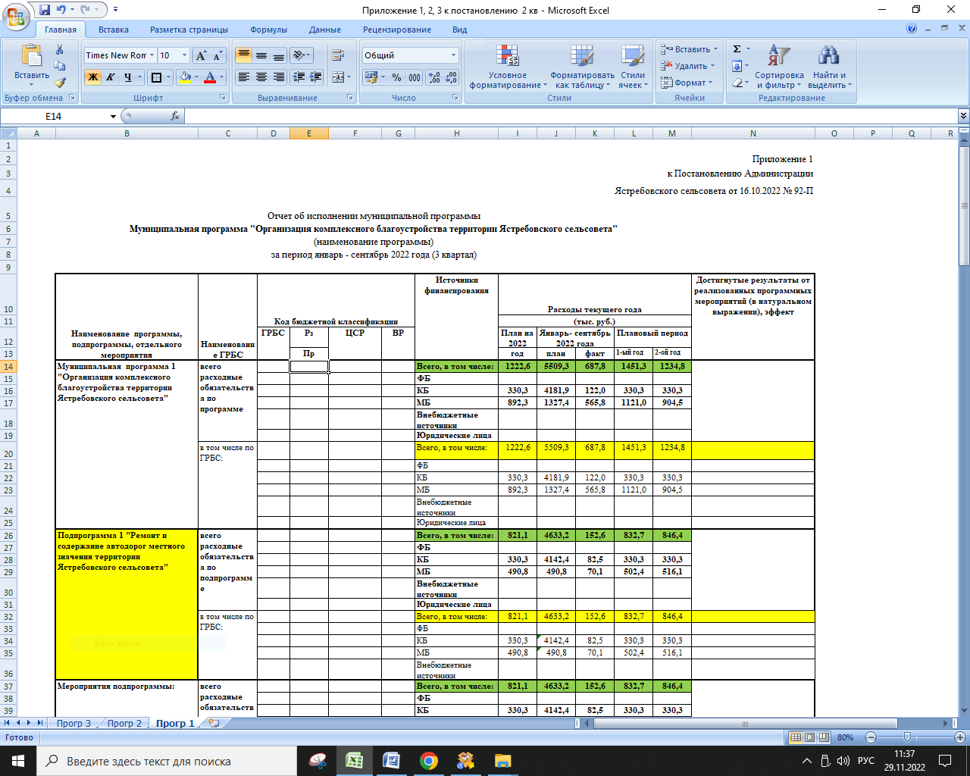

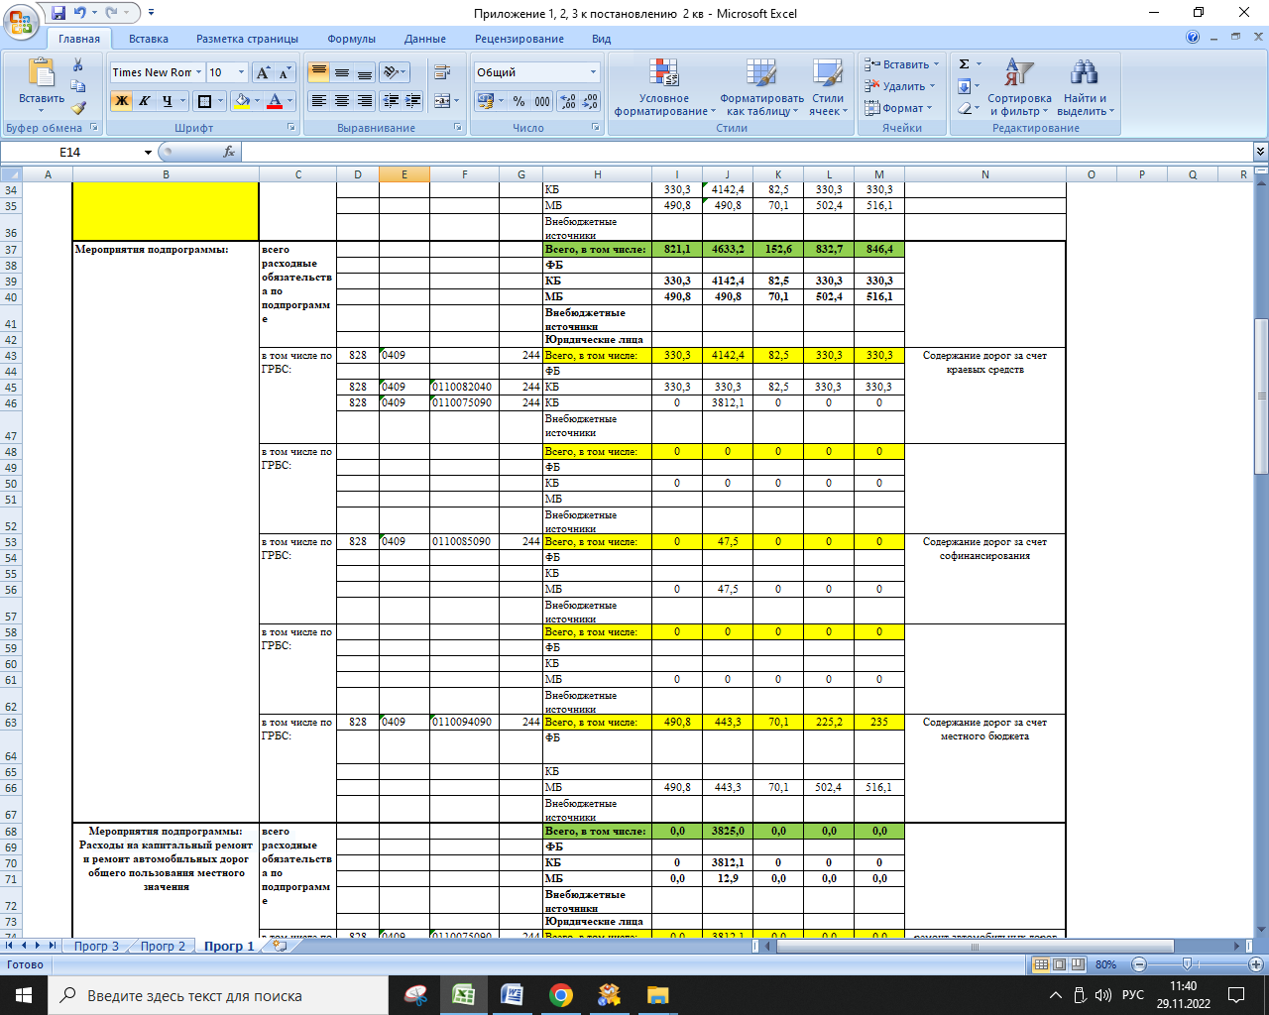

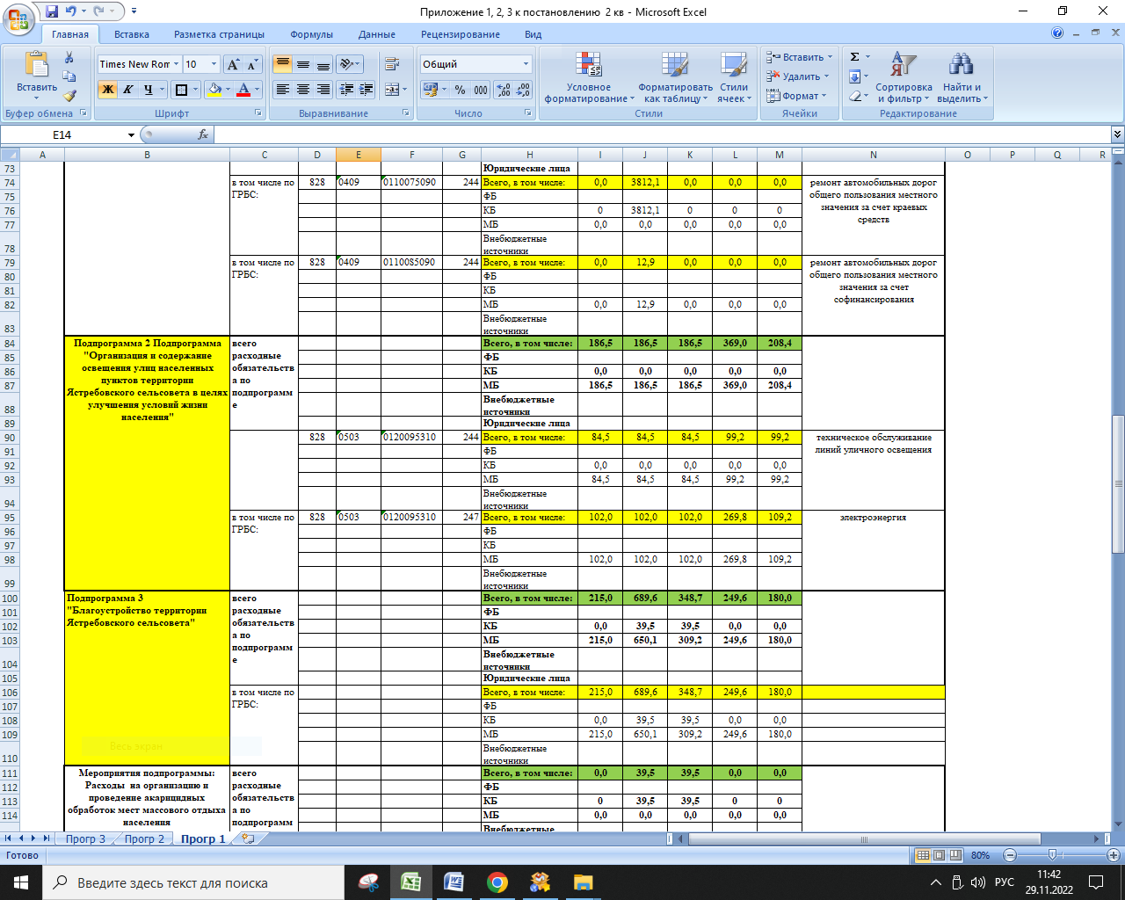

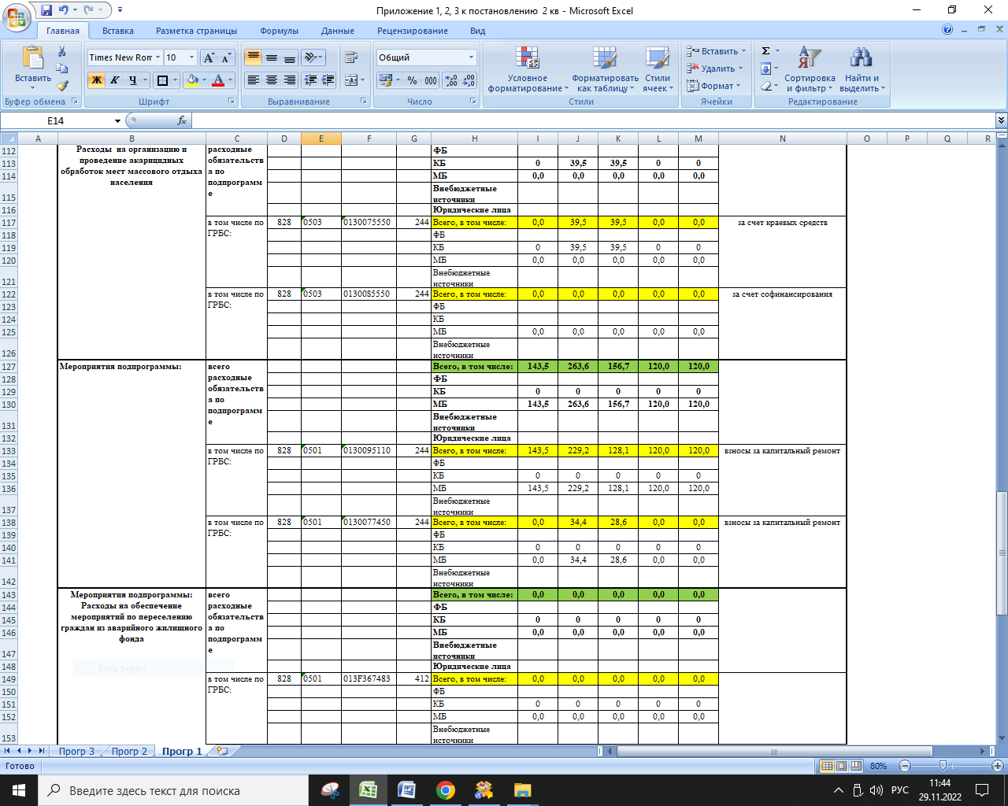

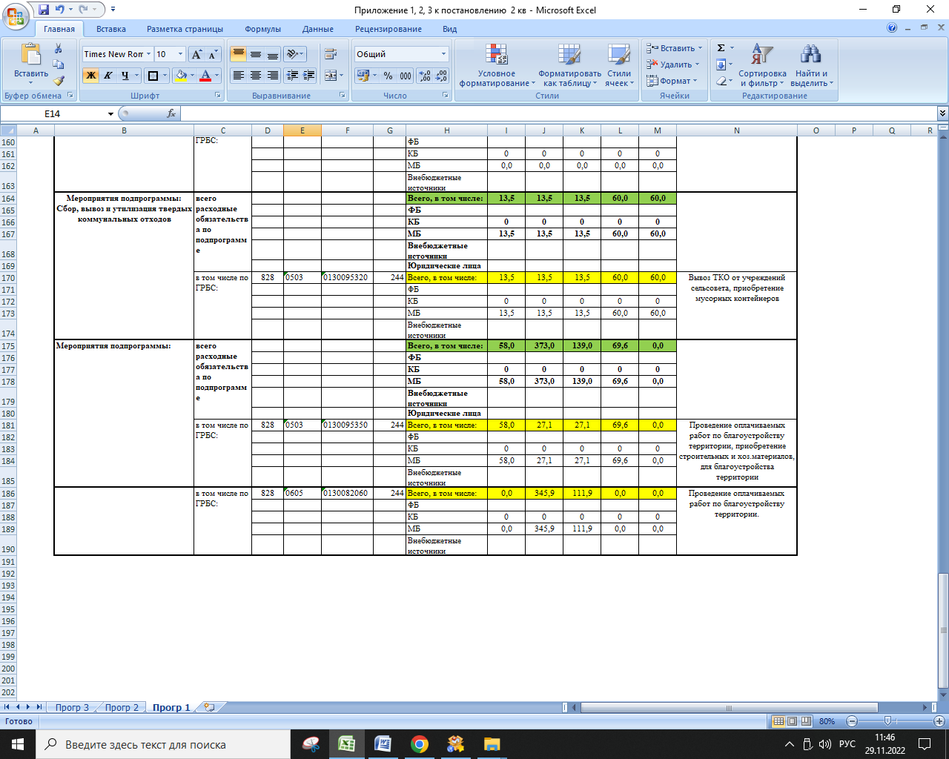

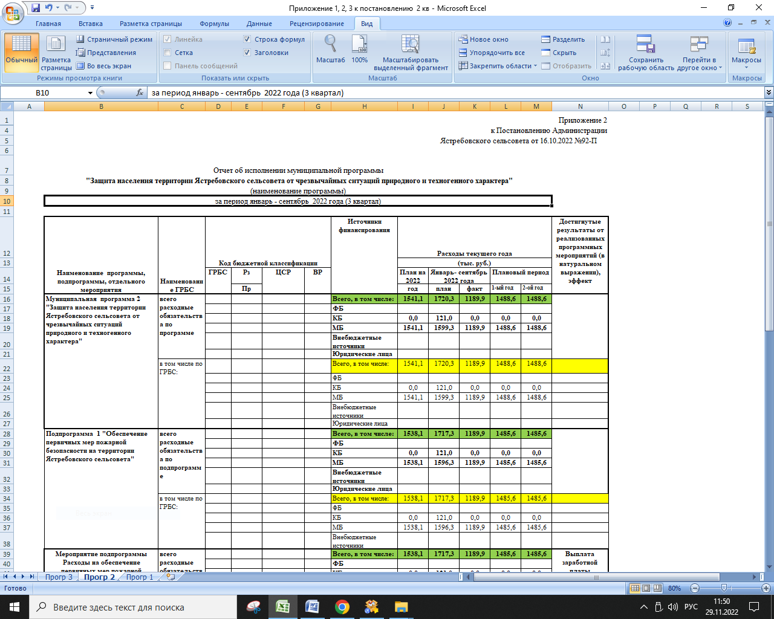

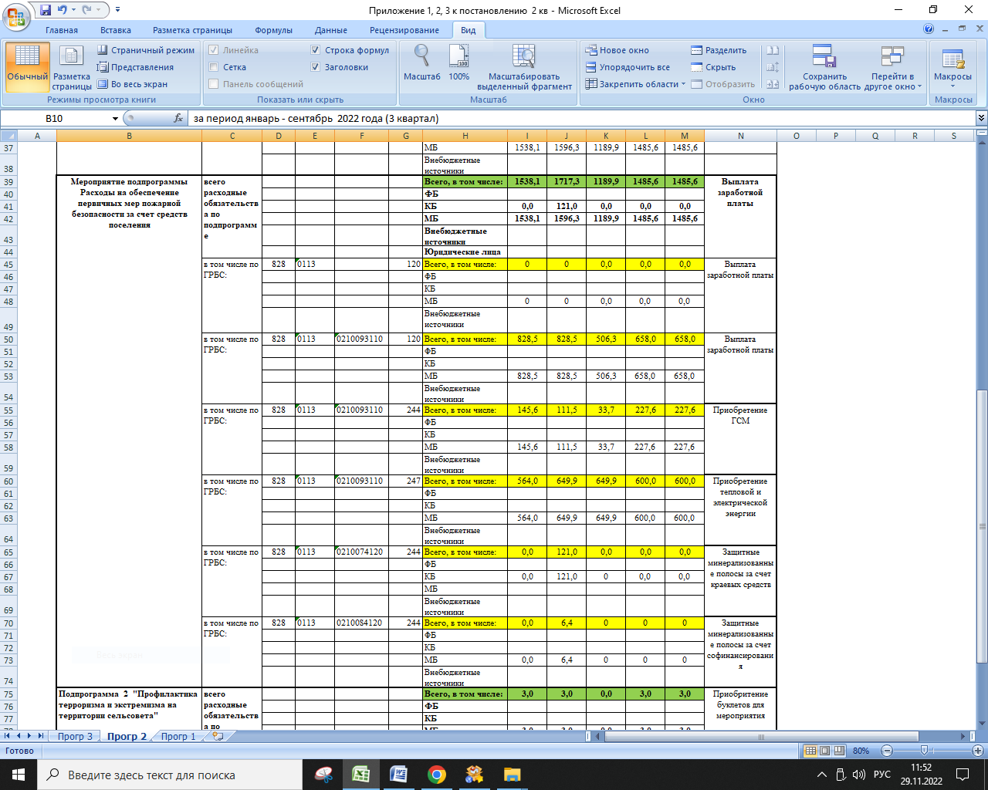

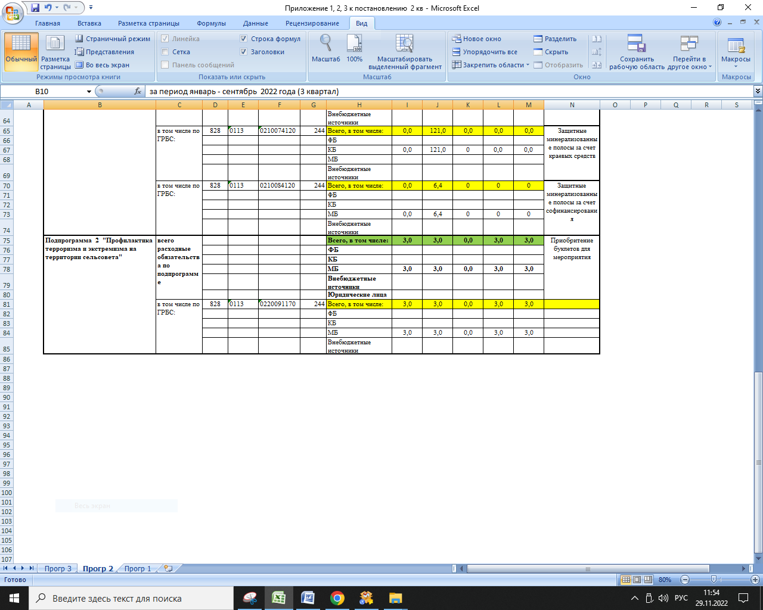

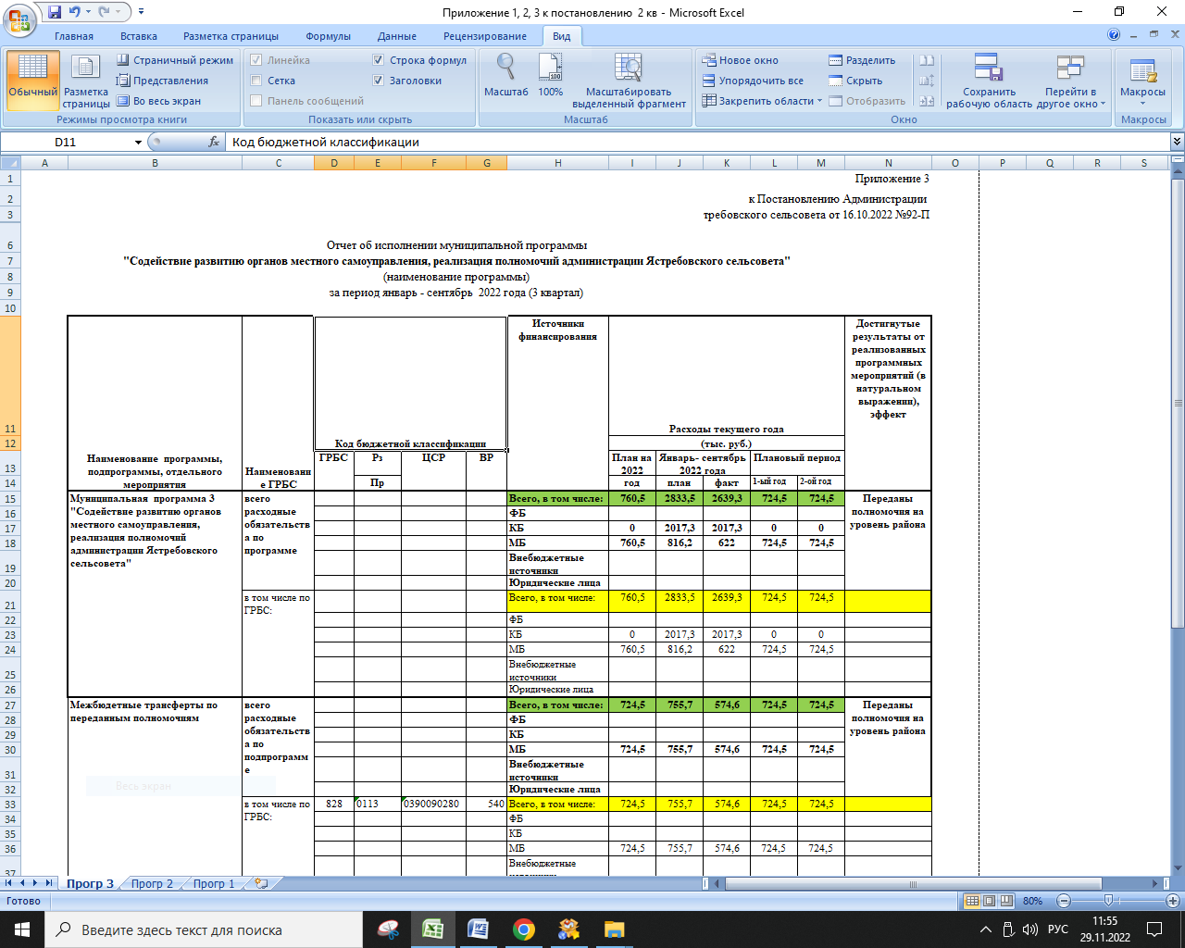

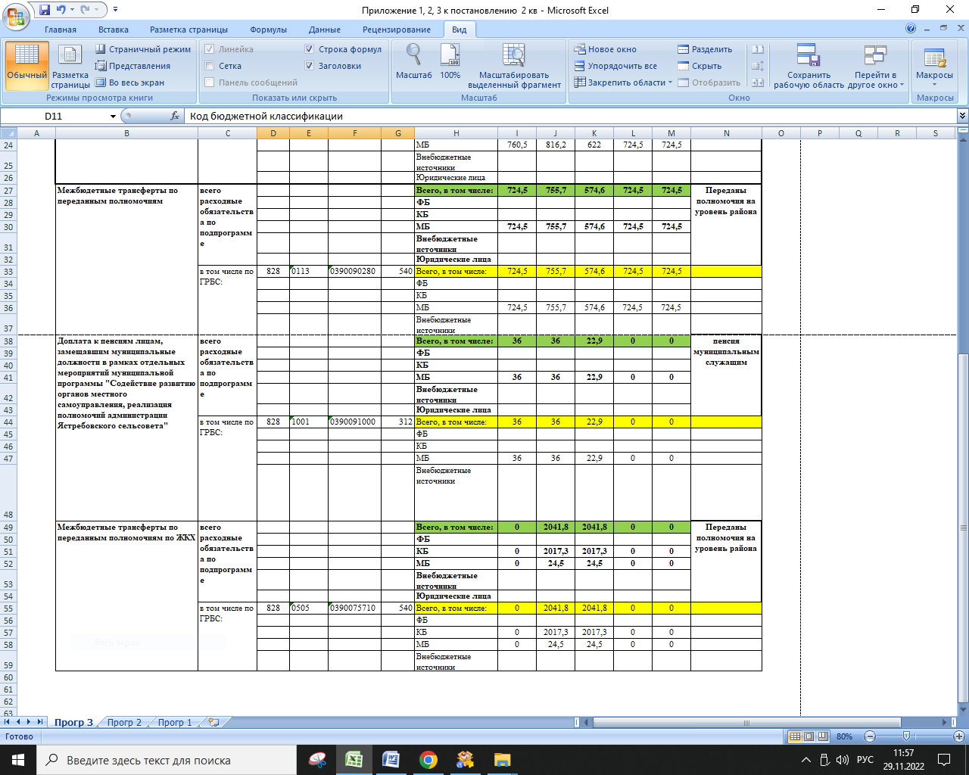



**ЯСТРЕБОВСКИЙ СЕЛЬСКИЙ СОВЕТ ДЕПУТАТОВ**

**АЧИНСКОГО РАЙОНА**

**КРАСНОЯРСКОГО КРАЯ**

## Р Е Ш Е Н И Е

**ПРОЕКТ**

**00.00.2022 с. Ястребово № 00-00Р**

О внесении изменений в Решение Ястребовского сельского Совета депутатов от 23.01.2007 № 18-76Р «Об утверждении Положения о порядке назначения и проведения опроса граждан Ястребовского сельсовета»

В соответствии с Законом Красноярского края от 10.12.2020 №10-4541 «Об отдельных вопросах назначения и проведения опроса граждан в муниципальных образованиях Красноярского края», принимая во внимание протест прокурора от 19.10.2022 №7/3-06-2022. Руководствуясь ст. 20, 24 Устава Ястребовского сельсовета Ачинского района Красноярского края, Ястребовский сельский Совет депутатов **РЕШИЛ**:

1. Внести в Решением Ястребовского сельского Совета депутатов от 23.01.2007 № 18-76Р «Об утверждении Положения о порядке назначения и проведения опроса граждан Ястребовского сельсовета», следующие изменения.

1.1. Пункт 1 статьи 5 изложить в следующей редакции:

«1. Опрос проводится по инициативе:

1) представительного органа муниципального образования или главы муниципального образования - по вопросам местного значения;

2) органов государственной власти края - для учета мнения граждан при принятии решений об изменении целевого назначения земель муниципального образования для объектов регионального и межрегионального значения;

3) жителей муниципального образования или его части, в которых предлагается реализовать инициативный проект, достигших шестнадцатилетнего возраста, - для выявления мнения граждан о поддержке данного инициативного проекта.»

1.2. Статью 5дополнить пунктом 5 следующего содержания:

"5. С инициативой о внесении инициативного проекта вправе выступить инициативная группа численностью не менее десяти граждан, достигших шестнадцатилетнего возраста и проживающих на территории Ястребовского сельсовета.».

1.3. Пункт 1 статьи 6 изложить в следующей редакции:

«1. Решение о назначении опроса принимается Советом депутатов не позднее 30 дней со дня поступления предложения от инициатора опроса, за исключением случая поступления предложения от инициатора опроса в межсессионный период, которое рассматривается на ближайшем заседании. Если инициатором проведения опроса является Совет депутатов, то инициатива оформляется его решением о назначении опроса.».

1.4. Пунтк 4 статьи 6 изложить в следующей редакции:

«4. Жители Ястребовского сельсовета должны быть проинформированы о проведении опроса не менее чем за 10 дней до его проведения. Информация о проведении опроса подлежит опубликованию в информационном листе "Ястребовский вестник", размещению на официальном сайте Ачинского района, раздел Ястребовский сельсовет (http ://ach-rajon.ru /) и информационных стендах.

Решение о назначении опроса, инициатором которого являются органы государственной власти Красноярского края, направляется в орган, являющийся инициатором проведения опроса, в течение 5 рабочих дней со дня его принятия.».

1.5. Статью 10 дополнить пунктом 5 следующего содержания:

«5. Жители Ястребовского сельсовета должны быть проинформированы о результатах проведения опроса не позднее 10 дней со дня определения комиссией результатов опроса. Информация о проведении опроса подлежит опубликованию в информационном листе "Ястребовский вестник", размещению на официальном сайте Ачинского района, раздел Ястребовский сельсовет (http://ach-rajon.ru/) и информационных стендах.».

1.6. Статью 11 Положения изложить в следующей редакции:

« статья 11. Рассмотрение результатов опроса

1. Результаты опроса носят рекомендательный характер.

2. Результаты опроса, проведенного по инициативе Совета депутатов, главы Ястребовского сельсовета или органа государственной власти Красноярского края, подлежат обязательному рассмотрению органами (должностными лицами) местного самоуправления Ястребовского сельсовета, органами государственной власти Красноярского края, в ведении которых находится вопрос, по которому выявлено мнение населения в результате проведенного опроса.

По итогам рассмотрения результатов опроса органом (должностным лицом) местного самоуправления Ястребовского сельсовета в пятидневный срок, принимается решение, которое в десятидневный срок со дня его принятия доводится до сведения жителей Ястребовского сельсовета.

По итогам рассмотрения результатов опроса органом государственной власти Красноярского края принятое им решение доводится до сведения жителей Ястребовского сельсовета в десятидневный срок со дня его принятия.

В случае если принятое в соответствии с настоящим пунктом решение противоречит результатам опроса, при доведении его до сведения жителей Ястребовского сельсовета должна быть размещена информация о причинах принятия такого решения.

3. Результаты опроса, проведенного по инициативе жителей Ястребовского сельсовета или его части, в которых предлагается реализовать инициативный проект, подлежат обязательному рассмотрению органом, уполномоченным на принятие решения в отношении поддержки инициативного проекта, одновременно с рассмотрением соответствующего инициативного проекта.

Информация о рассмотрении результатов опроса размещается в составе информации о рассмотрении инициативного проекта.».

2. Контроль за исполнением настоящего Решения возложить на постоянную комиссию по экономической и бюджетной политике, муниципальному имуществу, предпринимательству, сельскому хозяйству, промышленности, землепользованию, охране окружающей среды и ЖКХ.

3. Решение вступает в силу после его официального опубликования в информационном листе «Ястребовский вестник» и подлежит размещению на официальном сайте Ачинского района Ястребовский сельсовет http://Ach-rajon.ru.

Председатель сельского

Совета депутатов В.В. Чеберяк

Глава сельсовета Е.Н. Тимошенко



**ЯСТРЕБОВСКИЙ СЕЛЬСКИЙ СОВЕТ ДЕПУТАТОВ**

**АЧИНСКОГО РАЙОНА**

**КРАСНОЯРСКОГО КРАЯ**

## Р Е Ш Е Н И Е

**ПРОЕКТ**

**00.00.2022 с. Ястребово № 00-00Р**

О внесении изменений в Решение Ястребовского сельского Совета депутатов от 11.09.2015 № 55-228Р «О Регламенте Ястребовского сельского Совета депутатов»

В соответствии с Федеральным законом от 25.12.2008 № 273-ФЗ «О противодействии коррупции», Федеральным законом от 09.02.2009 № 8-ФЗ "Об обеспечении доступа к информации о деятельности государственных органов и органов местного самоуправления", руководствуясь статьями 20,24 Устава Ястребовского сельсовета Ачинского района Красноярского края, принимая во внимание протест Ачинской городской прокуратуры от 25.10.2022 № 7/3-05-2022, Ястребовский сельский Совет депутатов **РЕШИЛ**:

1. Внести в Регламент Ястребовского сельского Совета депутатов, утвержденный решением Ястребовского сельского Совета депутатов от 11.09.2015 № 55-228Р, следующие изменения.

1.1. Пункт 10 статьи 12 изложить в следующей редакции:

«10. Заседания постоянных и совместных комиссий являются открытыми. Постоянная или совместная комиссии вправе принять решение о проведении закрытого заседания, если на рассмотрение сессии выносятся вопросы, содержащие государственную тайну или иную охраняемую законом тайну.»

1.2. пункт 6 статьи 14 изложить в следующей редакции:

"6. Сельский Совет вправе провести закрытое заседание сессии, в случае, если на рассмотрение сессии выносятся вопросы, содержащие государственную тайну или иную охраняемую законом тайну.

Решение об этом принимается Советом по предложению не менее 1/3 депутатов от их общего установленного для Совета количества, Председателем сельского Совета депутатов. На закрытом заседании вправе присутствовать Глава сельсовета, Ачинский межрайонный прокурор. По решению Совета депутатов на закрытом заседании вправе присутствовать и другие лица.

На закрытое заседание сессии запрещается проносить и использовать в ходе заседания фото-, кино- и видеотехнику, а также средства звукозаписи и обработки информации.".

2. Контроль за исполнением настоящего Решения возложить на постоянную комиссию по экономической и бюджетной политике, муниципальному имуществу, предпринимательству, сельскому хозяйству, промышленности, землепользованию, охране окружающей среды и ЖКХ.

3. Решение вступает в силу после его официального опубликования в информационном листе «Ястребовский вестник» и подлежит размещению на официальном сайте Ачинского района Ястребовский сельсовет http://Ach-rajon.ru.

Председатель сельского

Совета депутатов В.В. Чеберяк

Глава сельсовета Е.Н. Тимошенко



**КРАСНОЯРСКИЙ КРАЙ**

**АЧИНСКИЙ РАЙОН**

**ЯСТРЕБОВСКИЙ СЕЛЬСКИЙ СОВЕТ ДЕПУТАТОВ**

## РЕШЕНИЕ

ПРОЕКТ

00.00.2022 с. Ястребово № 00-000Р

О передаче полномочий по осуществлению

внутреннего муниципального финансового контроля

Ястребовского сельсовета Ачинскому району

В соответствии с Бюджетным кодексом Российской Федерации, Федеральным законом от 06.10.2003 № 131-ФЗ «Об общих принципах организации местного самоуправления в Российской Федерации», руководствуясь ст. 20, 24 Устава Ястребовского сельсовета Ачинского района Красноярского края, Ястребовского сельский Совет депутатов **РЕШИЛ**:

1. Администрации Ястребовского сельсовета Ачинского района передать администрации Ачинского района к осуществлению с 01.01.2023 по 31.12.2023 включительно полномочия по осуществлению внутреннего муниципального финансового контроля:

1.1. Осуществление контроля за соблюдением положений правовых актов, регулирующих бюджетные правоотношения, в том числе устанавливающих требования к бухгалтерскому учету и составлению и представлению бухгалтерской (финансовой) отчетности муниципальных учреждений;

1.2. Осуществление контроля за соблюдением положений правовых актов, обусловливающих публичные нормативные обязательства и обязательства по иным выплатам физическим лицам из бюджетов бюджетной системы Российской Федерации, формирование доходов и осуществление расходов бюджетов бюджетной системы Российской Федерации при управлении и распоряжении муниципальным имуществом и (или) его использовании, а также за соблюдением условий договоров (соглашений) о предоставлении средств из соответствующего бюджета, муниципальных контрактов;

1.3. Осуществление контроля за соблюдением условий договоров (соглашений), заключенных в целях исполнения договоров (соглашений) о предоставлении средств из бюджета, а также в случаях, предусмотренных Бюджетным кодексом Российской Федерации, условий договоров (соглашений), заключенных в целях исполнения муниципальных контрактов;

1.4. Осуществление контроля за достоверностью отчетов о результатах предоставления и (или) использования бюджетных средств (средств, предоставленных из бюджета), в том числе отчетов о реализации муниципальных программ, отчетов об исполнении муниципальных заданий, отчетов о достижении значений показателей результативности предоставления средств из бюджета;

1.5. Осуществление контроля в сфере закупок, предусмотренный законодательством Российской Федерации о контрактной системе в сфере закупок товаров, работ, услуг для обеспечения муниципальных нужд.

2. Администрации Ястребовского сельсовета заключить соглашение с администрацией Ачинского района о передаче ей осуществления полномочий согласно пункту 1 настоящего решения в срок не позднее 31декабря 2022 года.

3. Контроль за исполнением настоящего решения оставляю за собой.

4. Решение вступает в силу с 01 января 2023 года, но не ранее дня, после его официального опубликования в информационном листе «Ястребовского вестник» и подлежит размещению на официальном сайте Ачинского района: www. ach-rajon.ru

|  |  |
| --- | --- |
| Председатель  Ястребовского сельского Совета  депутатов  _________________В.В.Чеберяк  «__» ___________2022 | Глава Ястребовского сельсовета  ___________________Е.Н.Тимошенко  «__»___________2022 |



**ЯСТРЕБОВСКИЙ СЕЛЬСКИЙ СОВЕТ ДЕПУТАТОВ**

**АЧИНСКОГО РАЙОНА**

**КРАСНОЯРСКОГО КРАЯ**

## Р Е Ш Е Н И Е

**ПРОЕКТ**

**00.00.2022 с. Ястребово № 00-00Р**

О протесте Ачинского городского прокурора на Решение Ястребовского сельского Совета депутатов от 23.01.2007 №18-76Р «Об утверждении Положения о порядке назначения и проведения опроса граждан Ястребовского сельсовета»

Рассмотрев протест Ачинского городского прокурора от 19.10.2022 №7/3-05-2022 на Решение Ястребовского сельского совета депутатов от 23.01.2007 №18-76Р «Об утверждении Положения о порядке назначения и проведения опроса граждан Ястребовского сельсовета», руководствуясь статьями 20,24 Устава Ястребовского сельсовета Ачинского района Красноярского края, Ястребовский сельский Совет депутатов РЕШИЛ:

1.Удовлетворить протест Ачинского городского прокурора от 19.10.2022 № 7/3-05-2022 на Решение Ястребовского сельского совета депутатов от 23.01.2007 №18-76Р «Об утверждении Положения о порядке назначения и проведения опроса граждан Ястребовского сельсовета», полностью.

2. Поручить заместителю Главы Ястребовского сельсовета разработать проект Решения Ястребовского сельского Совета депутатов «О внесении изменений в Решение Ястребовского сельского Совета депутатов от 23.01.2007 №18-76Р «Об утверждении Положения о порядке назначения и проведения опроса граждан Ястребовского сельсовета».

3. Решение вступает в силу со дня подписания, подлежит официальному опубликованию в информационном листе «Ястребовский вестник» и размещению на официальном сайте Ачинского района Ястребовский сельсовет http://Ach-rajon.ru.

Председатель сельского

Совета депутатов В.В. Чеберяк

Глава сельсовета Е.Н. Тимошенко



**ЯСТРЕБОВСКИЙ СЕЛЬСКИЙ СОВЕТ ДЕПУТАТОВ**

**АЧИНСКОГО РАЙОНА**

**КРАСНОЯРСКОГО КРАЯ**

## Р Е Ш Е Н И Е

**ПРОЕКТ**

**00.00.2022 с. Ястребово № 00-00Р**

О протесте Ачинского городского прокурора на Решение Ястребовского сельского Совета депутатов от 11.09.2015 № 55-228Р «О Регламенте Ястребовского сельского Совета депутатов»

Рассмотрев протест Ачинского городского прокурора от 25.10.2022 №7/3-05-2022 на Решение Ястребовского сельского совета депутатов от 11.09.2015 № 55-228Р «О Регламенте Ястребовского сельского Совета депутатов», руководствуясь статьями 20,24 Устава Ястребовского сельсовета Ачинского района Красноярского края, Регламентом, утвержденным Решением Ястребовского сельского совета депутатов от 11.09.2015 № 55-228Р, Ястребовский сельский Совет депутатов **РЕШИЛ**:

1.Удовлетворить протест Ачинского городского прокурора от 25.10.2022 № 7/3-05-2022 на Решение Ястребовского сельского совета депутатов от 11.09.2015 № 55-228Р «О Регламенте Ястребовского сельского Совета депутатов», полностью.

2. Поручить заместителю Главы Ястребовского сельсовета разработать проект Решения Ястребовского сельского Совета депутатов «О внесении изменений в Решение Ястребовского сельского Совета депутатов от 11.09.2015 № 55-228Р «О Регламенте Ястребовского сельского Совета депутатов».

3. Решение вступает в силу со дня подписания, подлежит официальному опубликованию в информационном листе «Ястребовский вестник» и размещению на официальном сайте Ачинского района Ястребовский сельсовет http://Ach-rajon.ru.

Председатель сельского

Совета депутатов В.В. Чеберяк

Глава сельсовета Е.Н. Тимошенко



**ЯСТРЕБОВСКИЙ СЕЛЬСКИЙ СОВЕТ ДЕПУТАТОВ**

**АЧИНСКОГО РАЙОНА**

**КРАСНОЯРСКОГО КРАЯ**

## Р Е Ш Е Н И Е

**ПРОЕКТ**

**00.00.2022 с. Ястребово № 00-00Р**

|  |  |
| --- | --- |
| **О передаче осуществления**  **части полномочий Ястребовского**  **сельсовета Ачинскому району** |  |

В соответствии с Федеральным законом от 06.10.2003 № 131-ФЗ «Об общих принципах организации местного самоуправления в Российской Федерации», Бюджетным кодексом Российской Федерации, Законом Красноярского края от 15.10.2015 № 9-3724 «О закреплении вопросов местного значения за сельскими поселениями Красноярского края», руководствуясь ст. 20,24 Устава Ястребовского сельсовета Ачинского района Красноярского края, Ястребовский сельский Совет депутатов **РЕШИЛ**:

1.Администрации Ястребовского сельсовета Ачинского района передать администрации Ачинского района к осуществлению с 01.01.2023 по 31.12.2023 включительно часть полномочий по решению вопросов местного значения:

1.1.Организация в границах сельсовета электро-, тепло- и водоснабжения населения, водоотведения в пределах полномочий, установленных законодательством Российской Федерации.

1.2. Иные полномочия органов местного самоуправления в соответствии с жилищным законодательством:

1) принятие в установленном порядке решений о переводе или об отказе в переводе жилых помещений в нежилые и нежилых помещений в жилые помещения;

2) согласование переустройства и (или) перепланировки жилого помещения;

3) утверждение административного регламента по предоставлению муниципальной услуги: Прием заявлений и выдача документов о согласовании переустройства и (или) перепланировки жилого помещения;

4) организация строительства и содержания муниципального жилищного фонда, создание условий для жилищного строительства на территории поселения;

5) обеспечение жильем молодых семей, в рамках реализации муниципальной программы «Молодежь Ачинского района в ХХI веке», утвержденной постановлением Администрации Ачинского района от 14.10.2013 № 922-П;

6) разработка и утверждение краткосрочных планов реализации региональной программы капитального ремонта общего имущества в многоквартирных домах на очередной трехлетний период.

1.3. Составление и рассмотрение проекта бюджета поселения, утверждение и исполнение бюджета поселения, осуществление контроля за его исполнением, составление и утверждение отчета об исполнении бюджета поселения:

1) ведение сводной бюджетной росписи и кассового плана поселения, с последующим внесением изменений в течение финансового года;

2) составление и представление отчета о кассовом исполнении бюджета поселения в порядке, установленном Министерством финансов Российской Федерации;

3) исполнение судебных актов по искам к муниципальному образованию Ястребовский сельсовет в соответствии со статьей 242.2 Бюджетного кодекса Российской Федерации.

1.4. Создание условий для организации досуга и обеспечения жителей поселения услугами организаций культуры.

1.5. Организация и осуществление мероприятий по работе с детьми и молодежью в поселении:

1) организация мероприятий по работе с детьми и молодежью в поселении.

1.6.Формирование архивных фондов поселения.

1.7.Владение, пользование и распоряжение имуществом, находящимся в муниципальной собственности поселения:

1) подготовка проектов правовых актов по вопросам учета, управления, распоряжения, приватизации, контроля за использованием имущества;

2) организация подготовки и проведения мероприятий, направленных на проведение государственной регистрации прав на имущество.

2.Администрации Ястребовского сельсовета заключить соглашение с администрацией Ачинского района о передаче ей осуществления части полномочий согласно пункту 1 настоящего решения в срок не позднее 31 декабря 2022 года.

3.Осуществление части полномочий по решению вопросов местного значения Ястребовского сельсовета, предусмотренные пунктом 1 настоящего решения, осуществлять за счет межбюджетных трансфертов, предоставляемых из бюджета Ястребовского сельсовета в районный бюджет в соответствии с Бюджетным кодексом Российской Федерации.

4. Контроль за исполнением настоящего решения возложить на Главу Ястребовского сельсовета.

5. Решение вступает в силу после его официального опубликования в информационном листе «Ястребовский вестник».

**Председатель сельского**

**Совета депутатов В.В. Чеберяк**

**Глава сельсовета Е.Н. Тимошенко**

**

|  |  |  |
| --- | --- | --- |
| ЯСТРЕБОВСКИЙ ВЕСТНИК  Адрес издателя: с. Ястребово  улица Советская 38 А  адресЭл.почты:selsovetyastrebovskii@mail.ru  Тел: 99-3-21, 99-2-75 | Учредитель:  Администрация  Ястребовского  сельсовета, тираж  30 экз | Ответственный за издание и распространение ведущий специалист администрации  сельсовета Арефьева Е.А. |